Jesús Alejandro Santos Flores

1703150059

Estadía

10

Plataforma de Formación integral

Universidad Juárez del Estado de Durango

L.I. José Lui Bautista Cabrera

M.A. Jesús Rojas Montoya

Durango, Dgo a (27/09/2021)

Índice de Contenido

**Carta de Presentación** 6

**Carta de Aceptación** 7

**Ficha de Registro.** 8

**Plan de Trabajo** 9

**Carta de Liberación** 9

**Evaluación de asesor institucional** 9

**Evaluación del asesor empresarial** 9

**Autoevaluación** 9

**Acta final de evaluación** 9

**Introducción** 10

**Capítulo 1: Marco referencial** 11

**1.1 Generalidades de la empresa** 11

**1.1.1 Reseña Histórica.** 12

**1.1.2 Organigrama general.** 13

**1.2 Descripción del área de participación** 13

**1.3 Situación actual** 13

**1.4 Justificación** 14

**1.5 Problema** 14

**1.6 Objetivo general** 14

**1.6.1 Objetivos específicos.** 14

**1.7 Limitaciones** 14

**1.8 Alcances** 15

**Capitulo II: Marco Teórico** 16

**Aplicaciones web** 16

**Cliente / Servidor** 16

**Arquitectura por capas** 16

**Lógica de presentación.** 17

**Lógica de negocio o aplicación.** 17

**Lógica de datos.** 17

**Vue.js** 18

**Bootstrap** 18

**Django** 19

**PostgreSQL** 19

**Capitulo III: Desarrollo del proyecto** 20

**3.1 Análisis** 21

**3.1.1 Descripción del sistema** 21

**Requerimientos Funcionales** 22

**Requisitos No Funcionales** 25

**3.2 Diseño** 26

**3.2.1 Diagrama Entidad-Relación** 26

**3.2.2 Diagramas de casos de uso** 28

**3.2.3 Diseño de interfaces** 30

**3.3 Codificación** 34

**3.4 Pruebas** 37

**Capitulo IV: Resultados** 37

**Menú de navegación** 37

**Inicio** 38

**Formación integral** 38

**Módulo de Registro de alumnos** 39

**Módulo de Asistencia** 39

**Módulo de alumnos e historial de eventos** 40

**Módulo de calendario de eventos** 41

**Capítulo V: Conclusiones** 41

**5.1 Conclusiones personales** 42

**5.2 Conclusiones por equipo** 42

**Bibliografía** 43

Índice de imágenes

**Imagen 1 Organigrama general, UJED. 7**

**Imagen 2 Plan de trabajo 14**

**Imagen 3 Diagrama entidad relación - PFI 21**

**Imagen 4 Diagrama de casos de uso – Módulo FI 22**

**Imagen 5 Diagrama de casos de uso – Módulo asistencia 22**

**Imagen 6 Diagrama de casos de uso – Módulo de calendario 23**

**Imagen 7 Diagrama de casos de uso – Módulo de historial de evento 23**

**Imagen 8 Esquema de diseño - Inicio 24**

**Imagen 9 Esquema de diseño – Formación integral 25**

**Imagen 10 Esquema de diseño – Registro 25**

**Imagen 11 Esquema de diseño – Asistencia 26**

**Imagen 12 Esquema de diseño –Alumnos 26**

**Imagen 13 Esquema de diseño – Historial de eventos 27**

**Imagen 14 Esquema de diseño – Calendario 27**

**Imagen 15 Codificación – Código inicio 28**

**Imagen 16 Codificación – Código Formación integral 28**

**Imagen 17 Codificación – Código Registro 29**

**Imagen 18 Codificación – Código Asistencia 29**

**Imagen 19 Codificación – Código Historial de eventos 30**

**Imagen 20 Codificación – Código Calendario 30**

**Imagen 21 Menú del sistema 31**

**Imagen 22 Módulo de inicio 32**

**Imagen 23 Módulo de Formación integral 32**

**Imagen 24 Módulo de registro de alumnos 33**

**Imagen 25 Módulo de Asistencia 33**

**Imagen 26 Módulo de alumnos 34**

**Imagen 27 Módulo de Historial de eventos 34**

**Imagen 28 Módulo de Calendario 35**

Índice de tablas

**Tabla 1 RF01 17**

**Tabla 2 RF02 17**

**Tabla 3 RF03 17**

**Tabla 4 RF04 17**

**Tabla 5 RF05 17**

**Tabla 6 RF06 17**

**Tabla 7 RF07 18**

**Tabla 8 RF08 18**

**Tabla 9 RF09 18**

**Tabla 10 RF10 18**

**Tabla 11 RF11 18**

**Tabla 12 RF12 18**

**Tabla 13 RF13 19**

**Tabla 14 RF14 19**

**Tabla 15 RF15 19**

**Tabla 16 RF16 19**

**Tabla 17 RF17 19**

**Tabla 18 RF18 19**

**Tabla 19 RF19 20**

**Tabla 20 RNF01 20**

**Tabla 21 RNF02 20**

**Tabla 22 RNF03 20**

**Tabla 23 RNF04 20**

**Tabla 24 RNF05 20**

# **Carta de Presentación**



# **Carta de Aceptación**



# **Ficha de Registro.**

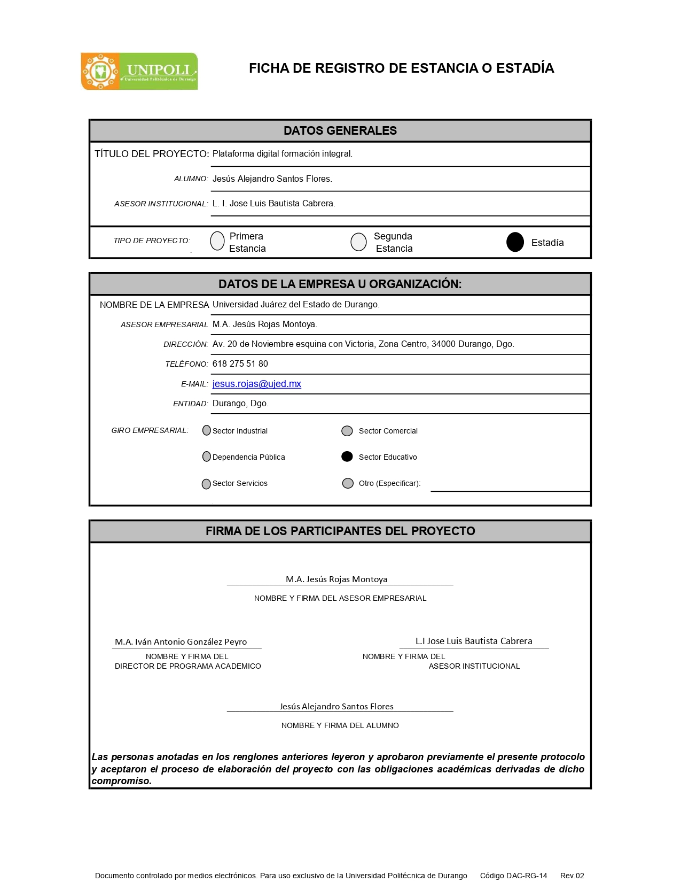

# **Plan de Trabajo**

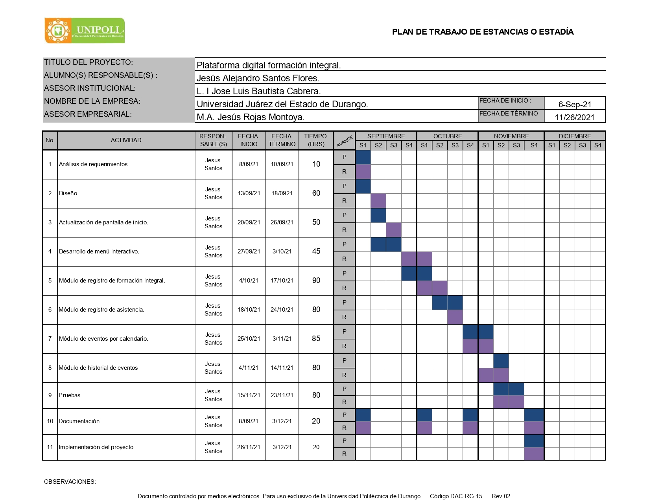

# **Carta de Liberación**

# **Evaluación de asesor institucional**

# **Evaluación del asesor empresarial**

# **Autoevaluación**

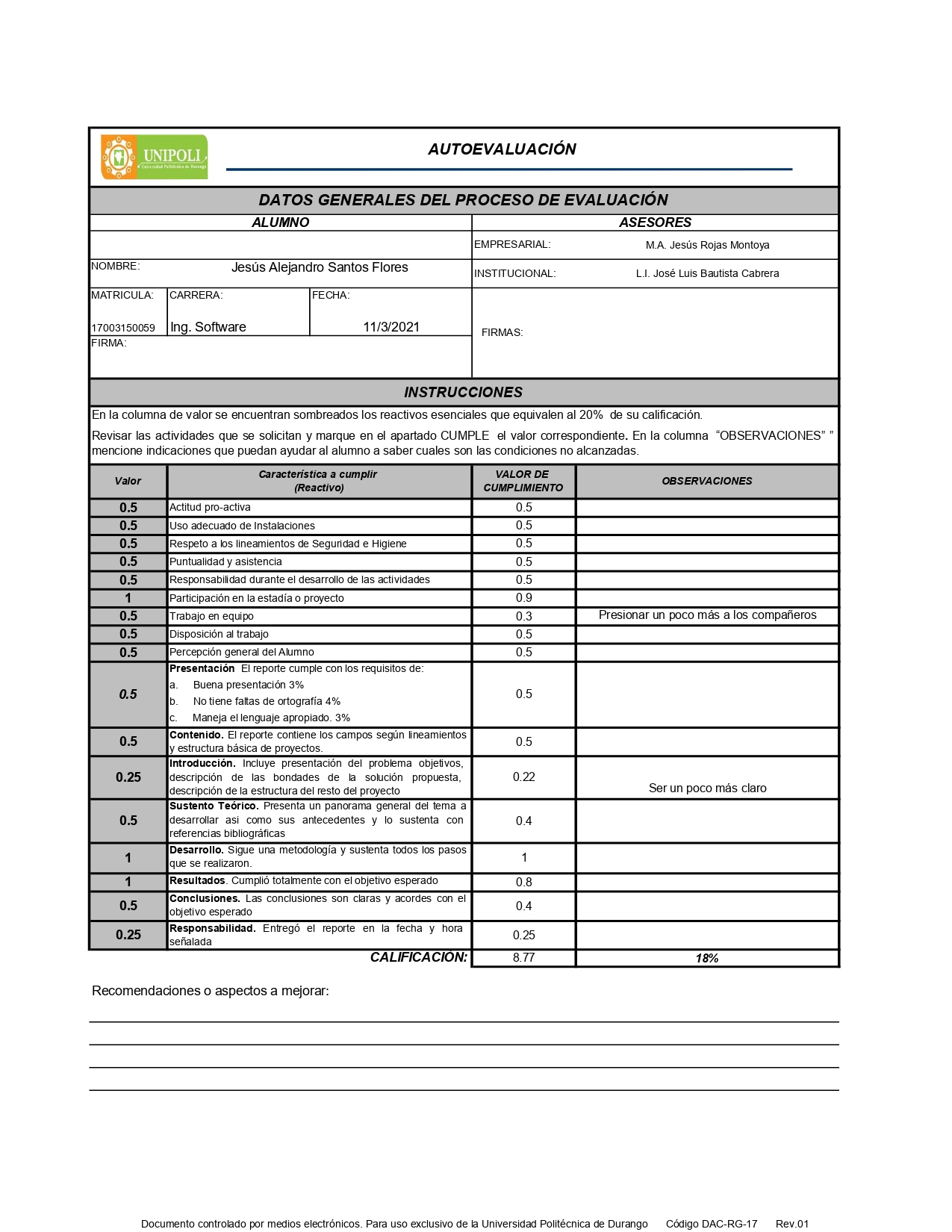

# **Acta final de evaluación**

# **Introducción**

El personal y alumnos de la Universidad Juárez del estado de Durango realizan una serie de trámites con relación a los créditos del alumnado, actualmente existe una plataforma donde se llevan a cabo estos procesos, no obstante, el personal se queja acerca del funcionamiento y rendimiento de esta plataforma, lo cual hace que pocas instituciones hagan uso de esta.

Debido a estos inconvenientes se optó por realizar una nueva plataforma haciendo uso de herramientas y programas más actuales que ayuden al rendimiento del sistema, así como ofrecer una experiencia más intuitiva y fácil de usar para los usuarios que utilizaran la plataforma.

Esta plataforma contará con diversos módulos donde el personal podrá crear eventos, asignar las instituciones encargadas, así como los responsables de registrar y aplicar la asistencia de los alumnos con la finalidad de mantener un control de los eventos para los alumnos y poder validar los créditos pertinentes.

Al mismo tiempo se decidió integrar a los alumnos al uso de esta plataforma, debido a que estos podrán monitorear los eventos a los cuales fue registrado permitiendo ver detalles acerca de este, también tendrán acceso a ver un historial de todos sus eventos y respectivos créditos, así como permitir exportarlo a distintos formatos digitales.

Debido a que existe una gran cantidad de usuarios a la cual llegar, es necesario que este proyecto sea llevado a cabo como una aplicación web donde cualquier usuario pueda acceder al sistema prácticamente desde cualquier sitio donde tenga acceso a internet con la ayuda de una computadora o un teléfono mediante el uso de un navegador web.

# **Capítulo 1: Marco referencial**

## **1.1 Generalidades de la empresa**

La Universidad Juárez del Estado de Durango (UJED), es una institución educativa pública de nivel superior, creada en el año 1856, localizada en el estado de Durango.

**Misión.**

Transformar la sociedad, mediante la formación integral de bachilleres, profesionales, científicos, creadores y ciudadanos conscientes de su responsabilidad social, promoviendo la investigación científica y la innovación en el conocimiento, la vinculación y extensión universitaria. Ser una Institución pública, autónoma, laica, incluyente, que genere de manera integral la cultura y el deporte para contribuir a una sólida formación universitaria, respetuosa de la diversidad, con principios humanistas, comprometida con la equidad y justicia social, atenta a la ampliación pertinente de la oferta y cobertura educativa, potencializando las tecnologías como un detonante para el desarrollo regional en el marco de un mundo globalizado.

**Visión.**

Llegar a ser una Universidad integrada y vinculada de manera sólida con el desarrollo socioeconómico y ambiental del Estado, con amplio reconocimiento y prestigio internacional, comprometida con la formación profesional de sus estudiantes como ciudadanos éticos y competentes; generadora y transmisora del conocimiento, la cultura, el arte y el deporte, bajo un marco de transparencia y rendición de cuentas.

Esta Visión 2024, implica que la UJED debe caracterizarse por promover su funcionamiento institucional en base a los ideales de rasgos distintivos como: equidad e inclusión, derechos humanos, valores institucionales, innovación, y transparencia y rendición de cuentas.

### **1.1.1 Reseña Histórica.**

En 1773 se remodeló el edificio y fue ocupado por el Seminario Conciliar hasta el año de 1859 en que fue clausurado. En 1856 el Lic. Don José de la Bárcena fundó el Colegio Civil del Estado y ocupó el actual Edificio Central de la Universidad el 25 de enero de 1860.

El origen de la Institución estuvo preñado por una concepción religiosa del mundo, pero también del espíritu vivaz y crítico que dentro del pensamiento religioso representaron los Jesuitas donde se formaban Eclesiásticos y Abogados.

En 1872 al morir Don Benito Juárez, los alumnos y maestros solicitaron al Gobierno y este accedió a cambiar el nombre de Instituto del Estado, por el de Instituto Juárez. Sus colores originales que lo identifican son el rojo y el blanco. En el año de 1900 con la creación de la primera Sociedad de Alumnos del Instituto Juárez, quien definió como su objetivo La adquisición de todo tipo de conocimientos.

A principios del año de 1957 el Instituto Juárez solo contaba en su haber con las Escuelas de Derecho, Preparatoria, Comercial Práctica, Enfermería, Música y Pintura. El 21 de marzo de 1957 el Gobernador del Estado Lic. Francisco González de la Vega, publicó un decreto por el que el Instituto Juárez se eleva a la categoría de Universidad, llamándose desde entonces UNIVERSIDAD JUÁREZ DEL ESTADO DE DURANGO.

Algunos factores que determinaron el cambio de Instituto Juárez a Universidad fueron: la necesidad del Estado de promover la producción socioeconómica, así como evitar la fuga de cerebros hacia otros estados más desarrollados, logrando así un mayor arraigo de los profesionistas en nuestro Estado. Con el rango de Universidad se crearon las Escuelas de Medicina, Contaduría y Administración, y la de Medicina Veterinaria, con lo que se abría a nuevos campos del saber y a profesiones científicas hasta la actualidad.

### **1.1.2 Organigrama general.**

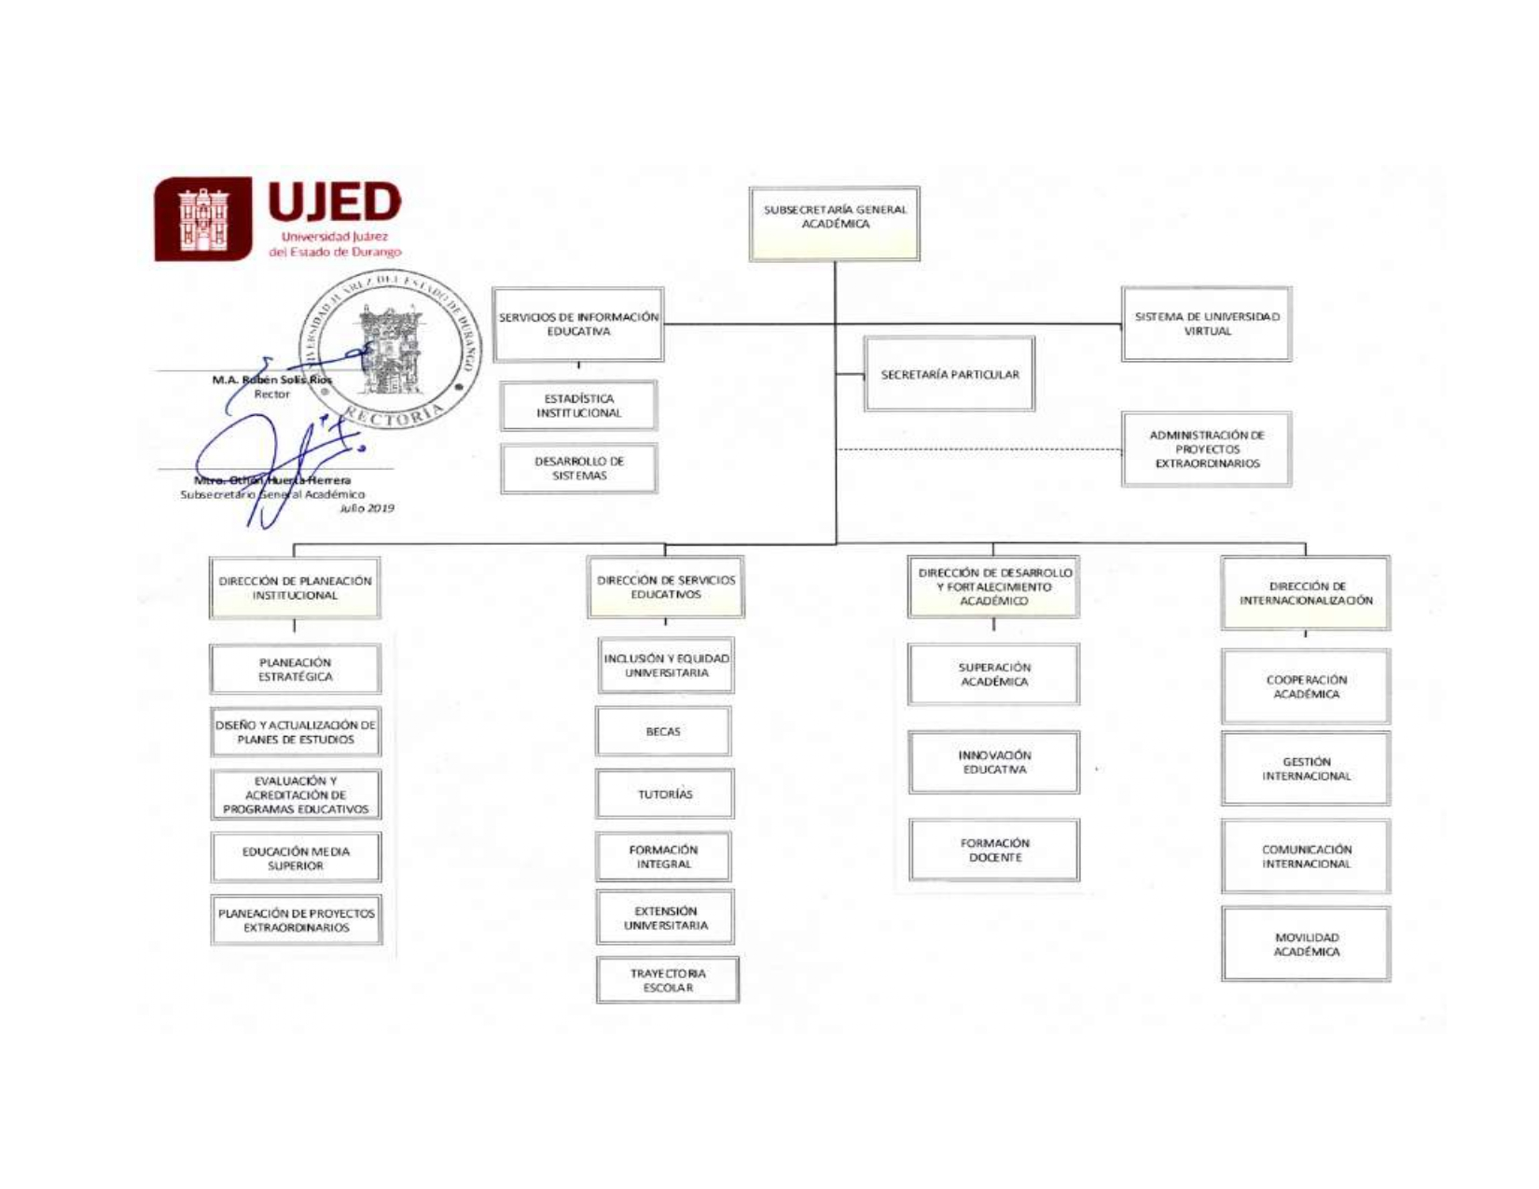

Imagen 1 Organigrama general, UJED.

## **1.2 Descripción del área de participación**

El área de participación es la de formación integral y en colaboración con desarrollo e innovación tecnológica de la Universidad Juárez del estado de Durango la cual realiza diversas tareas relacionadas a la elaboración del software, así voy a realizar mi trabajo en el proyecto llevando a cabo la nueva plataforma de formación integral.

## **1.3 Situación actual**

En la Universidad Juárez del estado de Durango cuentan con una plataforma ya existente, la cual se encarga de llevar a cabo todos los procesos del área de formación integral, no obstante, actualmente el personal se queja de la funcionalidad y rendimiento de esta plataforma, lo cual hace que la mayoría del personal no haga uso de esta plataforma.

## **1.4 Justificación**

Una nueva plataforma seria un gran aliciente para el personal y alumnado de la institución con el objetivo de ser tener una mayor eficiencia en el trabajo y procesos afines debido a la mejora de su funcionalidad, así como de mantenerla más actualizada y fácil de mantener.

## **1.5 Problema**

Actualmente existe una plataforma para los diversos procesos de formación integral, pero el personal e instituciones que deben hacer uso de esta tienen varios inconvenientes debido a su funcionalidad, así como de su rendimiento, debido a que para los usuarios es muy tedioso y difícil de usarla debido a cómo funciona y la lentitud de este. Por lo cual pocos la utilizan.

## **1.6 Objetivo general**

Elaborar una plataforma en línea que permita controlar y validar actividades del area de formación integral.

### **1.6.1 Objetivos específicos.**

* Desarrollar un menú interactivo.
* Desarrollar un módulo de registro de formación integral.
* Desarrollar un módulo de registro de asistencia.
* Desarrollar un módulo de eventos por calendario.
* Desarrollar un módulo que permita al personal ve información de alumnos.
* Realizar conexiones entre módulos.

## **1.7 Limitaciones**

* Falta de practica de la herramienta para el desarrollo Vue.
* Falta de practica de la herramienta para el desarrollo Django.
* Tiempos.
* Falta de comunicación con el equipo.

## **1.8 Alcances**

Se propone que los alumnos inscritos en la institución lleguen a consultar su historial de eventos desde cualquier sitio, de misma manera el personal también realizar los todos los procesos referentes a los créditos del alumnado con el aliciente de poder exportar el historial de eventos de los alumnos a distintos formatos digitales que permitan una mejor gestión.

# **Capitulo II: Marco Teórico**

## **Aplicaciones web**

Las aplicaciones web han permitido un avance increíble en la tecnología permitiendo estar presentes en distintos ámbitos de nuestra vida. Las aplicaciones web son un tipo especial de aplicaciones cliente/servidor que permiten la generación automática de contenido, la creación de páginas personalizadas según el perfil del usuario. Además, una aplicación web permite interactuar con los sistemas informáticos de gestión de una empresa, como puede ser gestión de clientes, contabilidad, etc. (Mora, 2002). Por lo cual es necesario hacer uso de este tipo de aplicaciones para el uso del usuario, ya que actualmente cualquiera puede acceder a estas usando su computadora o celular, algo que la plataforma F.I. necesita.

## **Cliente / Servidor**

Cuando hablamos de aplicaciones web es inevitable hablar del tema de arquitectura cliente servidor, ya que las aplicaciones web son basadas en este tipo de arquitectura la cual será implementada en mi proyecto a desarrollar.

Cliente/servidor es una arquitectura de red en la que cada ordenador o proceso en la red es cliente o servidor. Esta arquitectura implica una relación entre procesos que solicitan servicios (clientes) y procesos que responden a estos servicios (servidores), estos dos tipos de procesos pueden ejecutarse en el mismo procesador o en distintos.

En las aplicaciones web suelen distinguirse tres niveles el nivel superior que interacciona con el usuario, el nivel inferior que proporciona los datos y el nivel intermedio que procesa los datos (Mora, 2002).

## **Arquitectura por capas**

La ventaja de usar una arquitectura Cliente/Servidor nos permite la separación de funciones en tres niveles, como ya fueron mencionados anteriormente como lo son la capa de presentación, negocios y datos, estos tres niveles serán tomados como referencia para el desarrollo del proyecto. A continuación, se presenta de manera más extensa el funcionamiento de cada una de estas capas.

### **Lógica de presentación.**

Se encarga de la entrada y salida de la aplicación con el usuario. Sus principales tareas son: obtener información del usuario, enviar la información del usuario a la lógica de negocio para su procesamiento, recibir los resultados del procesamiento de la lógica de negocio y presentar estos resultados al usuario (Mora, 2002).

### **Lógica de negocio o aplicación.**

Se encarga de gestionar los datos a nivel de procesamiento. Actúa de puente entre el usuario y los datos. Sus principales tareas son: recibir la entrada del nivel de presentación, interactuar con la lógica de datos para ejecutar las reglas de negocio que tiene que cumplir la aplicación poniendo como ejemplo la facturación, cálculo de nóminas, control de inventario, etc. Y por último enviar el resultado del procesamiento al nivel de presentación (Mora, 2002).

### **Lógica de datos.**

Se encarga de gestionar los datos a nivel de almacenamiento. Sus principales tareas son: almacenar los datos, recuperar los datos, mantener los datos y asegurar la integridad de los datos (Mora, 2002).

Las principales razones de distribuir el este sistema son que, al ser diseñado correctamente, los tres niveles anteriores pueden distribuirse y redistribuirse independientemente sin afectar al funcionamiento de la aplicación, lo que facilita el desarrollo y mantenimiento de la misma aplicación.

## **Vue.js**

Vue es un framework progresivo para construir interfaces de usuario. A diferencia de otros frameworks monolíticos, Vue está diseñado desde el inicio para ser adoptado incrementalmente. La biblioteca principal se enfoca solo en la capa de la vista, y es muy simple de utilizar e integrar con proyectos o bibliotecas existentes. Vue también es perfectamente capaz de soportar aplicaciones sofisticadas de una sola página cuando se utiliza en combinación con herramientas modernas y librerías compatibles (Github, 2017).

Este framework será utilizado para llevar a cabo la parte del front-end de la plataforma en línea en el cual se llevarán a cabo distintas funcionalidades, que gracias a este framework y sus capacidades hacen más fácil el desarrollo del sistema.

## **Bootstrap**

Bootstrap es un framework CSS desarrollado por Twitter en 2010, para estandarizar las herramientas de la compañía. Inicialmente, se llamó Twitter Blueprint y, un poco más tarde su nombre cambió a Bootstrap. Desde entonces fue actualizado varias veces y ya se encuentra en la versión 4.4.

Es un framework que combina CSS y JavaScript para estilizar los elementos de una página HTML. Permite mucho más que, simplemente, cambiar el color de los botones y los enlaces.

Esta es una herramienta que proporciona interactividad en la página, por lo que ofrece una serie de componentes que facilitan la comunicación con el usuario, como menús de navegación, controles de página, barras de progreso y más. (Guajardo, 2020)

Bootstrap es una herramienta utilizada en el desarrollo de la plataforma F.I, por lo cual se optó por hacer uso de esta misma herramienta para el uso de estilos que añadan una mejora visual a la vista del cliente.

## **Django**

Django fue desarrollado inicialmente entre 2003 y 2005 por un equipo que era responsable de crear y mantener sitios web de periódicos. Después de crear varios sitios, el equipo empezó a tener en cuenta y reutilizar muchos códigos y patrones de diseño comunes. Este código común se convirtió en un framework web genérico, que fue de código abierto, conocido como proyecto "Django" en julio de 2005. Django es un framework web de alto nivel que permite el desarrollo rápido de sitios web seguros y mantenibles. Desarrollado por programadores experimentados, Django se encarga de gran parte de las complicaciones del desarrollo web, por lo que puedes concentrarte en escribir tu aplicación sin necesidad de reinventar la rueda. Es gratuito y de código abierto, tiene una comunidad próspera y activa, una gran documentación y muchas opciones de soporte gratuito y de pago (MDN-contributors, 2021). Debido a todas las facilidades que ofrece esta herramienta para el back-end del sistema se optó por utilizarla en la plataforma debido a su versatilidad, escalabilidad, mantenibilidad y seguridad.

## **PostgreSQL**

PostgreSQL es un potente sistema de base de datos relacional de objetos de código abierto que utiliza y amplía el lenguaje SQL combinado con muchas características que almacenan y escalan de forma segura las cargas de trabajo de datos más complicadas. Los orígenes de PostgreSQL se remontan a 1986 como parte del proyecto POSTGRES en la Universidad de California en Berkeley y tiene más de 30 años de desarrollo activo en la plataforma central. (Postgresql, 2021). Debido a la arquitectura comprobada, confiabilidad, integridad de datos, sólido conjunto de características, extensibilidad y la dedicación de la comunidad se decidió implementar este sistema de bases de datos a la plataforma.

# **Capitulo III: Desarrollo del proyecto**

En este proceso de estancias se han realizado la especificación del proyecto, así como sus respectivas bases de mi proyecto Plataforma de formación integral para la universidad Juárez del estado de Durango.

De esta manera se llevará a cabo el proceso de desarrollo a partir de las especificaciones anteriormente mencionadas en los capítulos anteriores. Lo siguiente es mostrar mi plan de trabajo o diagrama de Gantt utilizado en mi proyecto con el fin de mostrar el proceso de desarrollo de software.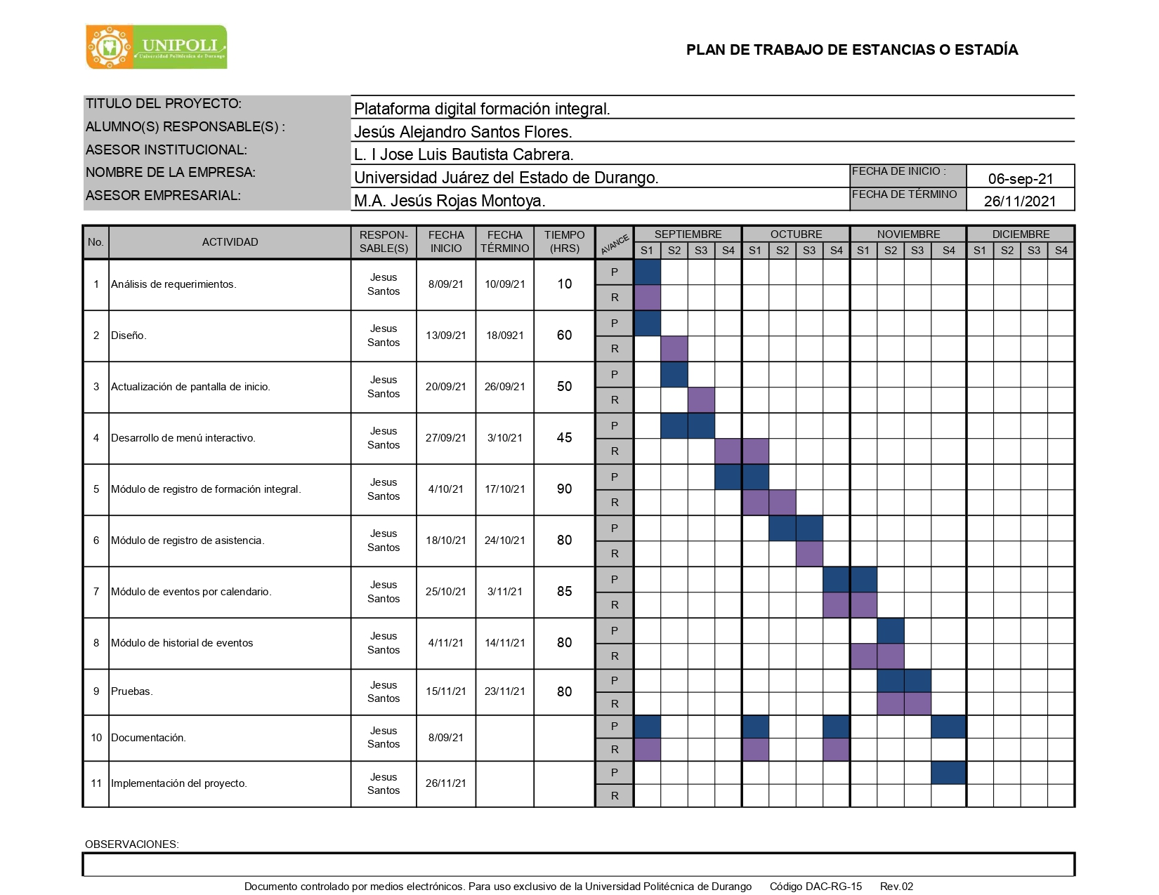

Imagen 2 Plan de trabajo

## **3.1 Análisis**

### **3.1.1 Descripción del sistema**

Este sistema es una aplicación web diseñada para una universidad con el fin de realizar los procesos del área de formación integral con la finalidad de mantener un control de los eventos, los cuales tienen asignados una cantidad de créditos que se validaran dependiendo de la asistencia del alumno. En este sistema llevaré a cabo algunos de los procesos para los administradores y alumnos del sistema.

Alumnos y administradores tendrán acceso a las siguientes funciones:

1. Crear y diseñar un menú para poder navegar por las diversas pantallas del sistema.
2. Elaborar una pantalla de inicio donde todos los usuarios del sistema puedan acceder una vez que entren a la plataforma.

Solo los administradores tendrán acceso a las siguientes funciones:

1. Llevar a cabo un módulo que permita listar los eventos creados.
2. Crear un módulo que te permita registrar alumnos a un evento seleccionado.
3. Elaborar un módulo que tenga la función de aplicar asistencia a los alumnos registrados a un evento.
4. Elaborar un módulo que permita visualizar los eventos del día, así como mostrar un calendario que muestre los eventos.
5. Crear un módulo donde puedas acceder al historial de eventos de los alumnos, así como elaborar métodos para la exportación de datos.

### **Requerimientos Funcionales**

|  |  |  |  |
| --- | --- | --- | --- |
| Número de requisito | RF01 | | |
| Nombre de requisito | Inicio de sesión. | | |
| Tipo | Requisito. | | |
| Descripción del requisito | Los usuarios deberán identificarse para acceder a cualquier parte del sistema. | | |
| Requisito no funcional | RNF01, RNF02, RNF03, RNF04, RNF05 | | |
| Prioridad del requisito | Alta/Esencial | Media/Deseado | Baja/ Opcional |

Tabla 1 RF01

|  |  |  |  |
| --- | --- | --- | --- |
| Número de requisito | RF02 | | |
| Nombre de requisito | Tipos de usuario | | |
| Tipo | Requisito | | |
| Descripción del requisito | Al ingresar al sistema los usuarios se identificarán como un usuario administrador o cliente por medio de su cuenta registrada. | | |
| Prioridad del requisito | Alta/Esencial | Media/Deseado | Baja/ Opcional |

Tabla 2 RF02

|  |  |  |  |
| --- | --- | --- | --- |
| Número de requisito | RF03 | | |
| Nombre de requisito | Gestión de eventos. | | |
| Tipo | Requisito | | |
| Descripción del requisito | Al ingresar al sistema los usuarios Admin podrán realizar diferentes opciones con la finalidad de tener una gestión de los eventos para alumnos. | | |
| Prioridad del requisito | Alta/Esencial | Media/Deseado | Baja/ Opcional |

Tabla 3 RF03

|  |  |  |  |
| --- | --- | --- | --- |
| Número de requisito | RF04 | | |
| Nombre de requisito | Responsable de registro | | |
| Tipo | Requisito | | |
| Descripción del requisito | Al crear un evento es necesario asignar a un responsable, este se encargar de realizar el proceso indicado para los eventos. | | |
| Prioridad del requisito | Alta/Esencial | Media/Deseado | Baja/ Opcional |

Tabla 4 RF04

|  |  |  |  |
| --- | --- | --- | --- |
| Número de requisito | RF05 | | |
| Nombre de requisito | Menú interactivo | | |
| Tipo | Requisito | | |
| Descripción del requisito | Al ingresar al sistema los usuarios tendrán acceso al menú, pero solo al iniciar sesión se tendrá acceso a las opciones las cuales mostraran una ayuda visual para orientar a los usuarios. | | |
| Prioridad del requisito | Alta/Esencial | Media/Deseado | Baja/ Opcional |

Tabla 5 RF05

|  |  |  |  |
| --- | --- | --- | --- |
| Número de requisito | RF06 | | |
| Nombre de requisito | Buscador de alumnos | | |
| Tipo | Requisito | | |
| Descripción del requisito | Al realizar el registro de formación integral es necesario registrar a los alumnos a los eventos indicados, para esto es necesario agregarlos o registrarlos mediante la búsqueda su nombre o matricula. | | |
| Prioridad del requisito | Alta/Esencial | Media/Deseado | Baja/ Opcional |

Tabla 6 RF06

|  |  |  |  |
| --- | --- | --- | --- |
| Número de requisito | RF07 | | |
| Nombre de requisito | Control de registro | | |
| Tipo | Requisito | | |
| Descripción del requisito | Al llevar a cabo la búsqueda del alumno, es necesario poder tener una función para poder registrarlo al evento, así como una opción de eliminarlo en dado caso de una equivocación. | | |
| Prioridad del requisito | Alta/Esencial | Media/Deseado | Baja/ Opcional |

Tabla 7 RF07

|  |  |  |  |
| --- | --- | --- | --- |
| Número de requisito | RF08 | | |
| Nombre de requisito | Selección de eventos | | |
| Tipo | Requisito | | |
| Descripción del requisito | Para llevar a cabo algunos procesos es necesario primero seleccionar un evento para luego ejecutar una de las funciones disponibles para el usuario. | | |
| Prioridad del requisito | Alta/Esencial | Media/Deseado | Baja/ Opcional |

Tabla 8 RF08

|  |  |  |  |
| --- | --- | --- | --- |
| Número de requisito | RF09 | | |
| Nombre de requisito | Listado de alumnos | | |
| Tipo | Requisito | | |
| Descripción del requisito | Con la finalidad de aplicar la asistencia al evento es necesario tener una lista con los inscritos al mismo. Por lo cual es necesario mostrar a todos los alumnos que deben asistir al evento. | | |
| Prioridad del requisito | Alta/Esencial | Media/Deseado | Baja/ Opcional |

Tabla 9 RF09

|  |  |  |  |
| --- | --- | --- | --- |
| Número de requisito | RF10 | | |
| Nombre de requisito | Asistencia | | |
| Tipo | Requisito | | |
| Características | El sistema podrá permitir que el usuario administrador pueda aplicar asistencia a los alumnos registrados a un evento. | | |
| Prioridad del requisito | Alta/Esencial | Media/Deseado | Baja/ Opcional |

Tabla 10 RF10

|  |  |  |  |
| --- | --- | --- | --- |
| Número de requisito | RF11 | | |
| Nombre de requisito | Listado y filtrado de eventos por fecha | | |
| Tipo | Requisito | | |
| Descripción del requisito | A veces es necesario buscar algunos eventos por lo que el uso de las fechas de los eventos se puede llevar a cabo la búsqueda de algún evento el cual mostrará todos los datos de este. | | |
| Prioridad del requisito | Alta/Esencial | Media/Deseado | Baja/ Opcional |

Tabla 11 RF11

|  |  |  |  |
| --- | --- | --- | --- |
| Número de requisito | RF12 | | |
| Nombre de requisito | Listado y selección de alumnos | | |
| Tipo | Requisito | | |
| Descripción del requisito | Es necesario poder ver el listado de alumnos para poder seleccionarlos y realizar alguna acción disponible. | | |
| Prioridad del requisito | Alta/Esencial | Media/Deseado | Baja/ Opcional |

Tabla 12 RF12

|  |  |  |  |
| --- | --- | --- | --- |
| Número de requisito | RF13 | | |
| Nombre de requisito | Detalles del alumno | | |
| Tipo | Requisito | | |
| Descripción del requisito | Es necesario poder la información de del alumno en dado caso de que el usuario administrador pueda obtener alguna información. | | |
| Prioridad del requisito | Alta/Esencial | Media/Deseado | Baja/ Opcional |

Tabla 13 RF13

|  |  |  |  |
| --- | --- | --- | --- |
| Número de requisito | RF14 | | |
| Nombre de requisito | Información de alumno | | |
| Tipo | Requisito | | |
| Descripción del requisito | Mostrar los datos del alumno es necesario para verificar que realmente no hay error en sus datos debido a que puede ocasionar problemas al momento de validar los créditos. | | |
| Prioridad del requisito | Alta/Esencial | Media/Deseado | Baja/ Opcional |

Tabla 14 RF14

|  |  |  |  |
| --- | --- | --- | --- |
| Número de requisito | RF15 | | |
| Nombre de requisito | Eventos registrados | | |
| Tipo | Requisito | | |
| Descripción del requisito | Una de las finalidades de la plataforma es proporcionar a los alumnos un medio digital para ver el estado de los eventos a los cuales fue inscrito, por lo cual el mostrar una lista con ellos es necesario. | | |
| Prioridad del requisito | Alta/Esencial | Media/Deseado | Baja/ Opcional |

Tabla 15 RF15

|  |  |  |  |
| --- | --- | --- | --- |
| Número de requisito | RF16 | | |
| Nombre de requisito | Asistencia de eventos para alumnos | | |
| Tipo | Requisito | | |
| Descripción del requisito | Los alumnos podrán ver en la plataforma si obtuvieron la asistencia al evento, la cual es necesaria para obtener los créditos indicados | | |
| Prioridad del requisito | Alta/Esencial | Media/Deseado | Baja/ Opcional |

Tabla 16 RF16

|  |  |  |  |
| --- | --- | --- | --- |
| Número de requisito | RF17 | | |
| Nombre de requisito | Créditos de alumnos | | |
| Tipo | Requisito | | |
| Descripción del requisito | Los alumnos tienen la opción de ver la cantidad de créditos por evento, así como obtener un total de sus créditos actuales. | | |
| Prioridad del requisito | Alta/Esencial | Media/Deseado | Baja/ Opcional |

Tabla 17 RF17

|  |  |  |  |
| --- | --- | --- | --- |
| Número de requisito | RF18 | | |
| Nombre de requisito | Exportar historial de eventos | | |
| Tipo | Requisito | | |
| Descripción del requisito | EL alumno tiene la opción de poder obtener su historial de eventos sin necesidad de solicitarlo en alguna oficina, con la finalidad de optimizar los procesos de documentación relacionados a los créditos. | | |
| Prioridad del requisito | Alta/Esencial | Media/Deseado | Baja/ Opcional |

Tabla 18 RF18

|  |  |  |  |
| --- | --- | --- | --- |
| Número de requisito | RF19 | | |
| Nombre de requisito | Panel de usuarios | | |
| Tipo | Requisito | | |
| Descripción del requisito | El administrador contará con un panel de administración donde podrá mantener el control de usuarios mediante permisos, así como la definición de unidades generadoras. | | |
| Prioridad del requisito | Alta/Esencial | Media/Deseado | Baja/ Opcional |

Tabla 19 RF19

### **Requisitos No Funcionales**

|  |  |  |  |
| --- | --- | --- | --- |
| Número de requisito | RNF01 | | |
| Nombre de requisito | Interfaz del Sistema. | | |
| Tipo | Requisito | | |
| Descripción del requisito | El sistema presentara una interfaz de usuario sencilla y intuitiva con el fin de facilitar el uso para los usuarios. | | |
| Prioridad del requisito | Alta/Esencial | Media/Deseado | Baja/ Opcional |

Tabla 20 RNF01

|  |  |  |  |
| --- | --- | --- | --- |
| Número de requisito | RNF02 | | |
| Nombre de requisito | Desempeño del Sistema. | | |
| Tipo | Requisito | | |
| Descripción del requisito | El sistema podrá consultar y actualizar datos de manera simultánea entre todos los usuarios que estén usando el sistema, sin afectar los tiempos de respuesta. | | |
| Prioridad del requisito | Alta/Esencial | Media/Deseado | Baja/ Opcional |

Tabla 21 RNF02

|  |  |  |  |
| --- | --- | --- | --- |
| Número de requisito | RNF03 | | |
| Nombre de requisito | Continuidad del Sistema. | | |
| Tipo | Requisito | | |
| Descripción del requisito | El sistema funcionara de forma continua 24 horas al día los 7 días de la semana, debido a que es una aplicación web para estar disponible a los usuarios. | | |
| Prioridad del requisito | Alta/Esencial | Media/Deseado | Baja/ Opcional |

Tabla 22 RNF03

|  |  |  |  |
| --- | --- | --- | --- |
| Número de requisito | RNF04 | | |
| Nombre de requisito | Niveles de Usuario del Sistema. | | |
| Tipo | Requisito | | |
| Descripción del requisito | El sistema dará acceso a determinadas funciones y pantallas por medio de un tipo de usuario. | | |
| Prioridad del requisito | Alta/Esencial | Media/Deseado | Baja/ Opcional |

Tabla 23 RNF04

|  |  |  |  |
| --- | --- | --- | --- |
| Número de requisito | RNF05 | | |
| Nombre de requisito | Seguridad del Sistema. | | |
| Tipo | Requisito | | |
| Descripción del requisito | El sistema garantizara la seguridad de los datos referentes a la inserción, consulta y actualización de información del sistema. | | |
| Prioridad del requisito | Alta/Esencial | Media/Deseado | Baja/ Opcional |

Tabla 24 RNF05

## **3.2 Diseño**

Una vez realizado el análisis del proyecto se lleva a cabo la etapa del diseño, en el cual especifica de forma más específica la estructura y funcionamiento.

Esta aplicación web será implementada en un hosting proporcionado por la misma institución en el cual proporcionará los servicios de base de datos y aplicación.

Al ser una ampliación web será ejecutada por medio de un navegador de internet, estos navegadores pueden ser utilizados desde computadoras, tablets y smarthphones. Ejemplos de esos navegadores son Google Chrome, Mozilla Firefox, Microsoft Edge, etc.

### **3.2.1 Diagrama Entidad-Relación**

Es importante destacar que al querer guardar una gran o pequeña cantidad de información es necesario contar con una base de datos para realizar consultas y guardar información que se puede proporcionar para distintos procesos dentro del software.

La base de datos que se utilizará en el proyecto será una base de datos relacional PostgreSQL, este tipo de base de datos cuenta con una gran cantidad de ventajas para el desarrollo y uso del sistema, así como proporcionar un gran nivel de seguridad. Por lo cual se creó una base de datos desde cero.

PostgreSQL es un sistema de gestión de base de datos relacional desarrollado por PostgreSQL Global Development Group. Oracle es básicamente una herramienta cliente/servidor para la gestión de base de datos.

A continuación, se muestra el diagrama de entidad-relación de la base de datos diseñada en PostgreSQL.

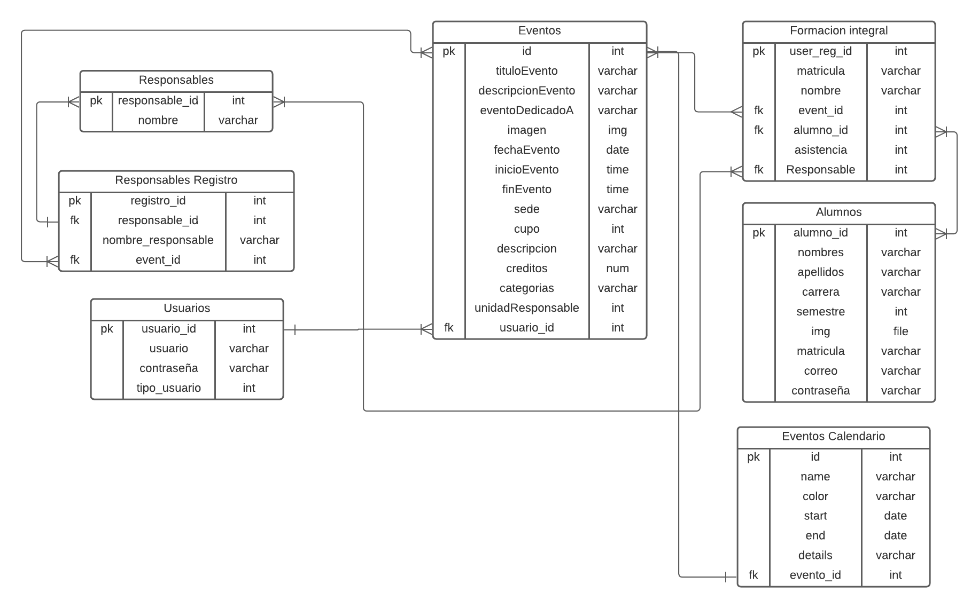

Imagen 3 Diagrama entidad relación - PFI

### **3.2.2 Diagramas de casos de uso**

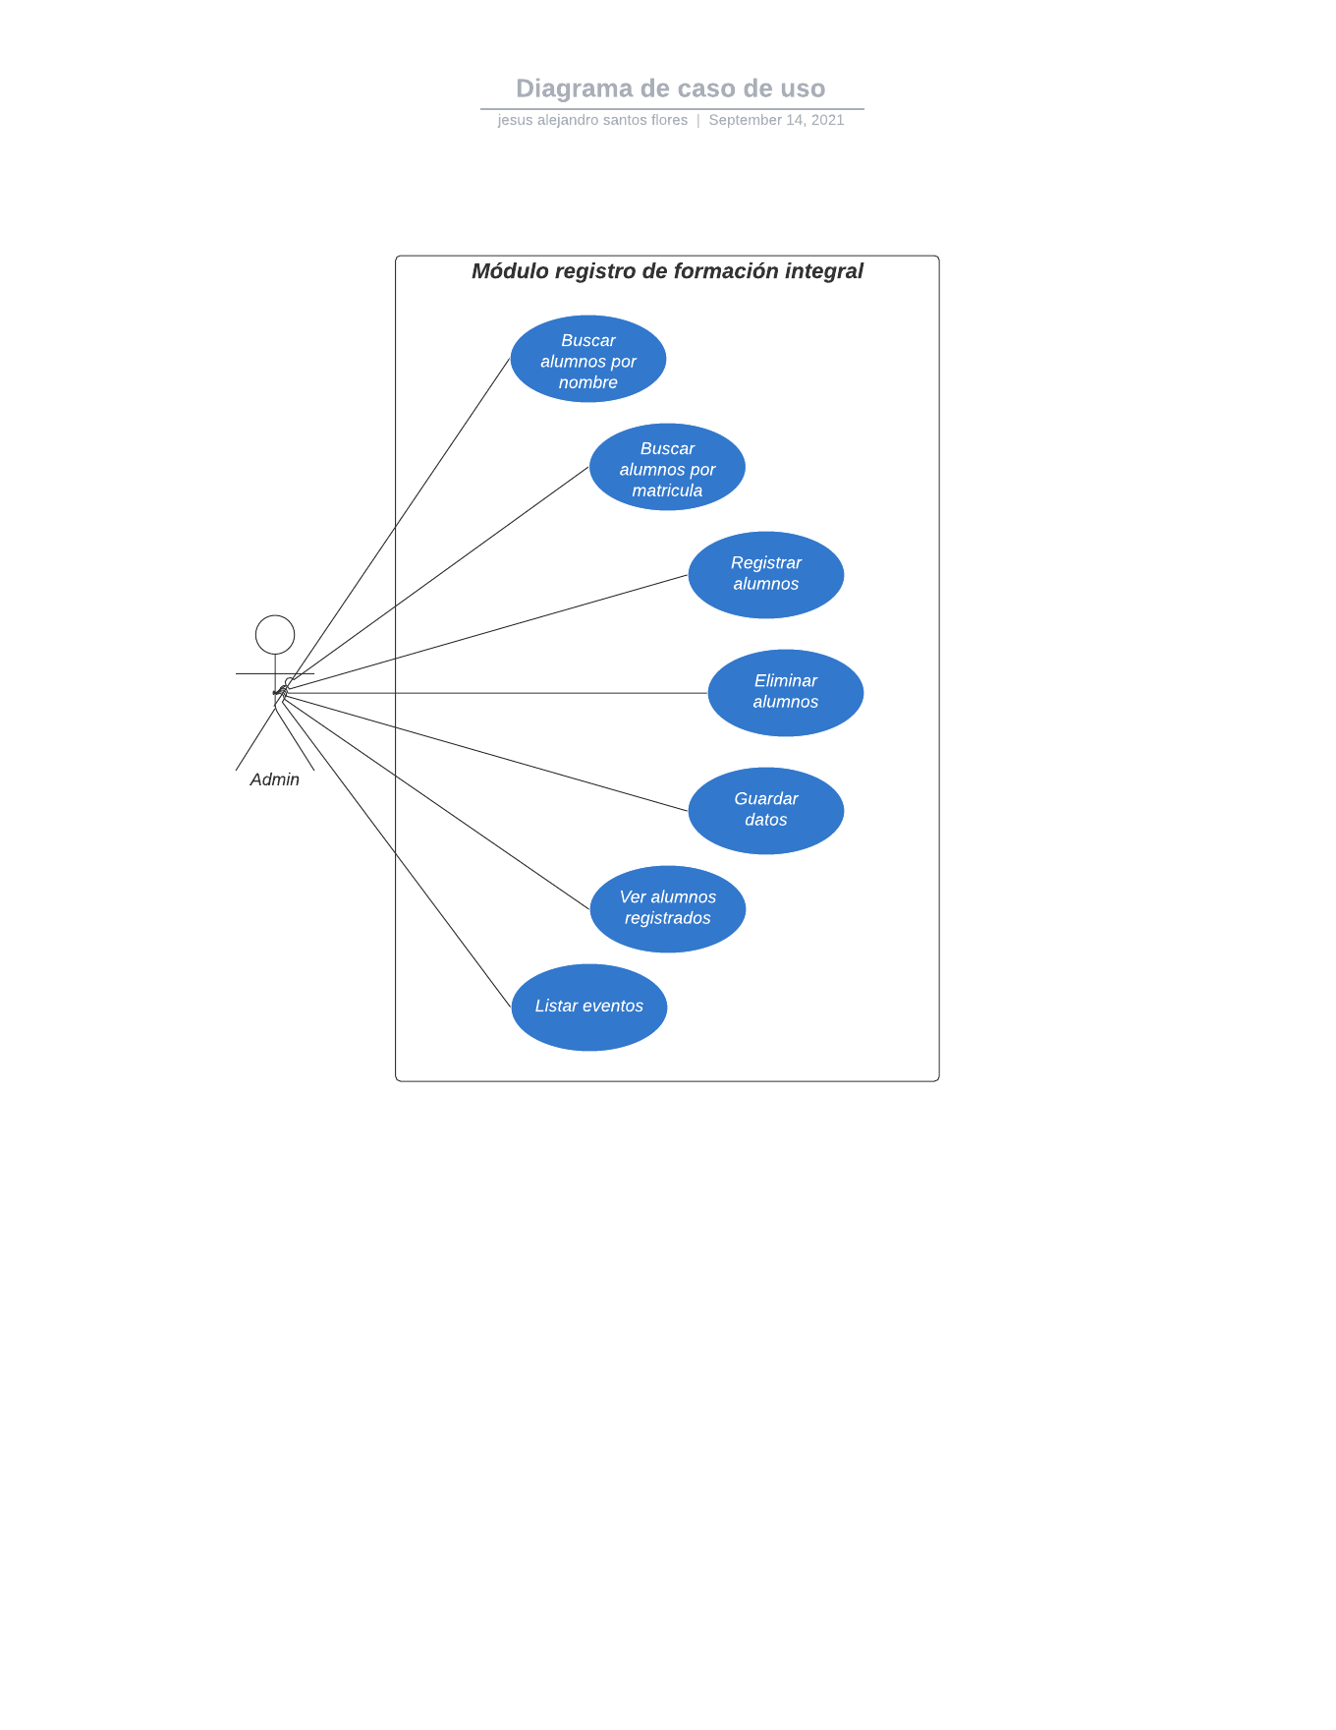

Imagen 4 Diagrama de casos de uso – Módulo FI

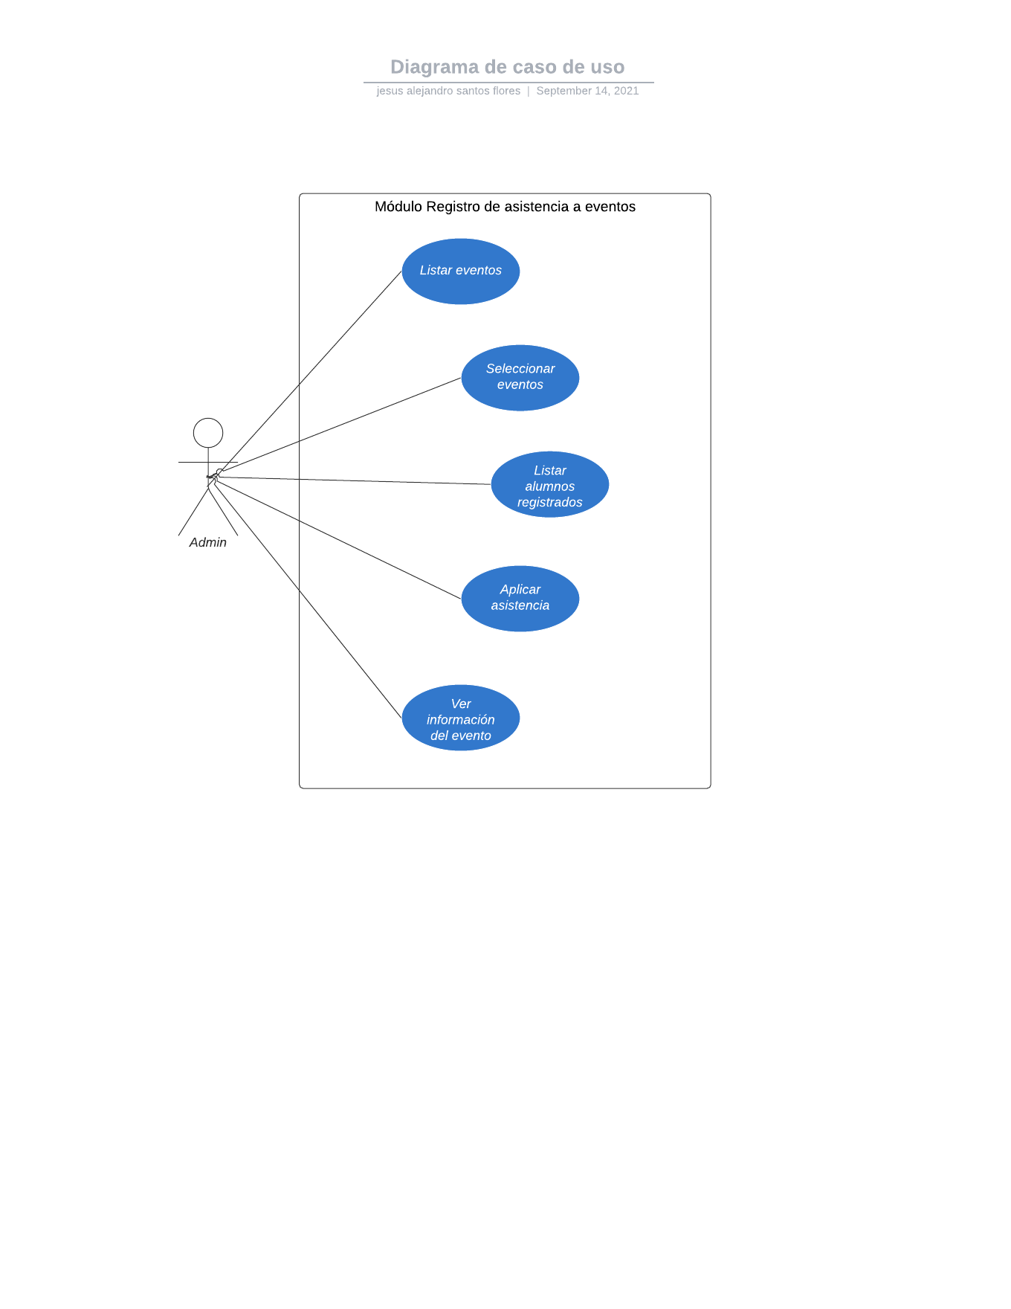

Imagen 5 Diagrama de casos de uso – Módulo asistencia

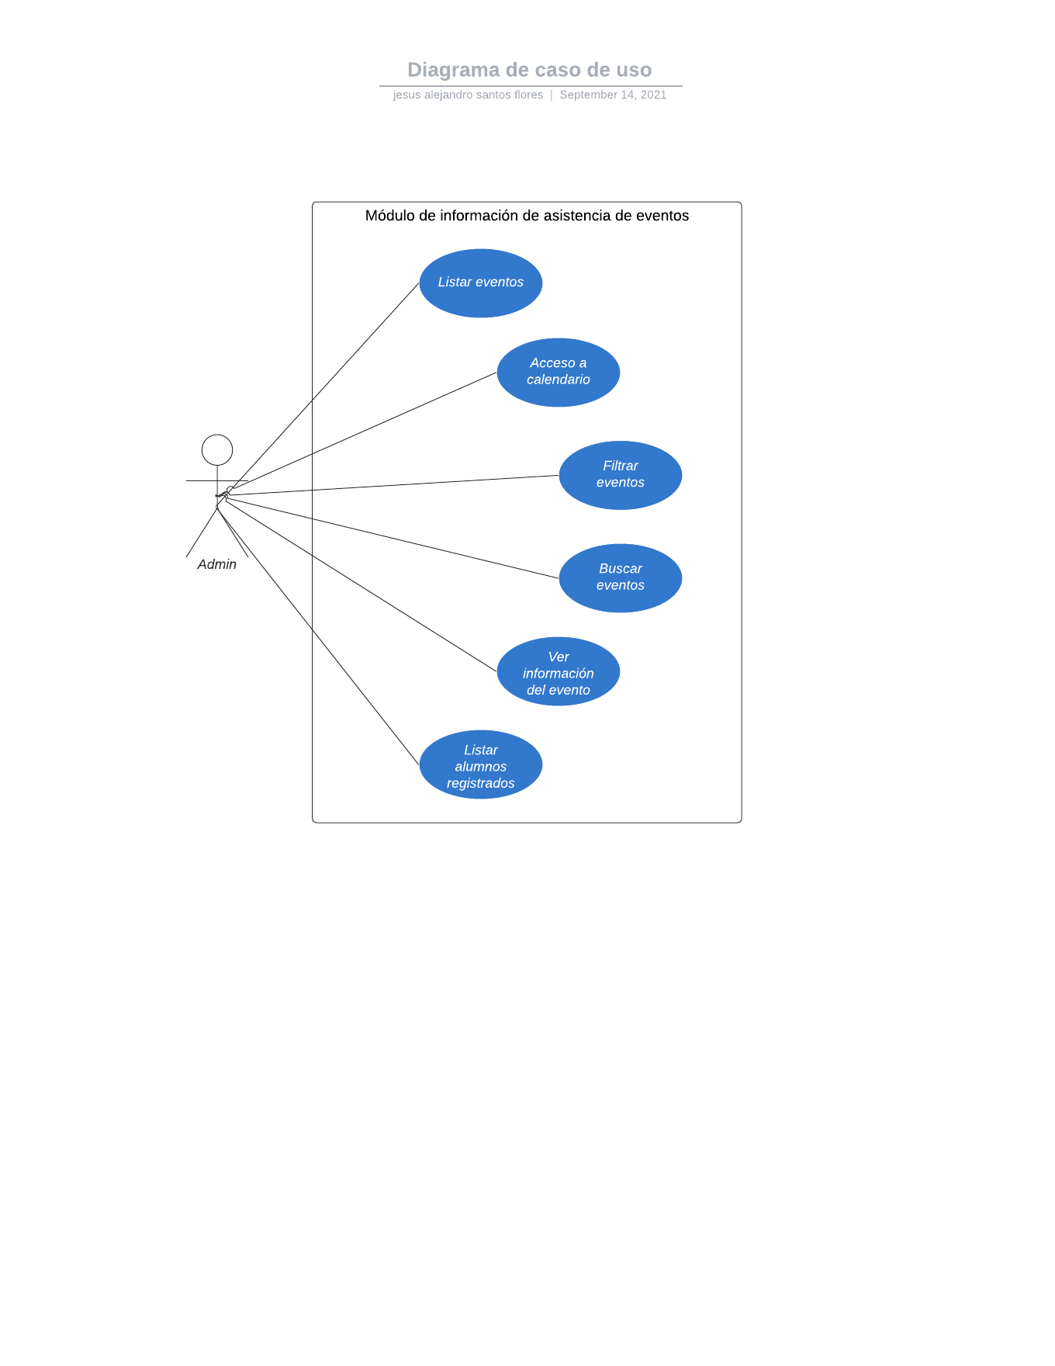

Imagen 6 Diagrama de casos de uso – Módulo de calendario

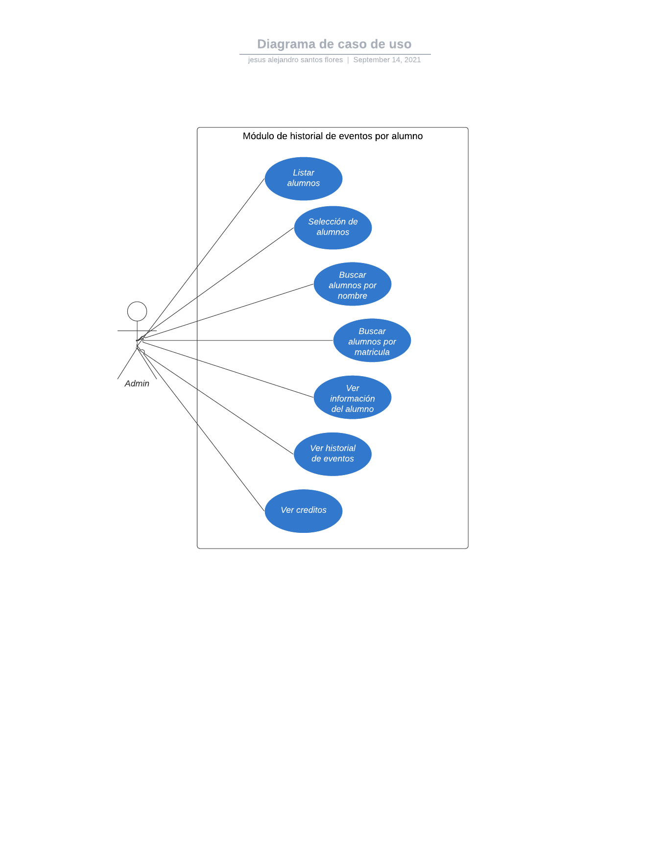

Imagen 7 Diagrama de casos de uso – Módulo de historial de evento

### **3.2.3 Diseño de interfaces**

A continuación, se presentarán los diseños de interfaz que se utilizarán para basarse en el desarrollo del software. Cabe recalcar que es un diseño, los datos se pueden ver afectados por las características del sistema durante el desarrollo para mostrar la información de algunas pantallas.

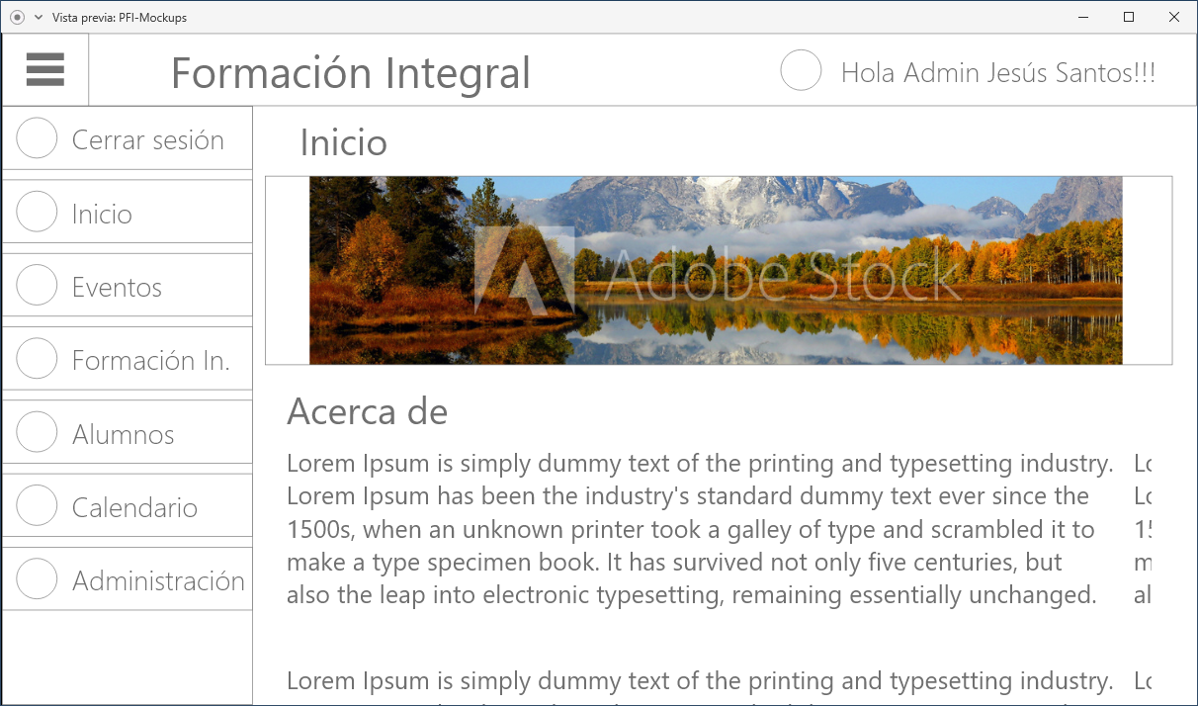

Imagen 8 Esquema de diseño - Inicio

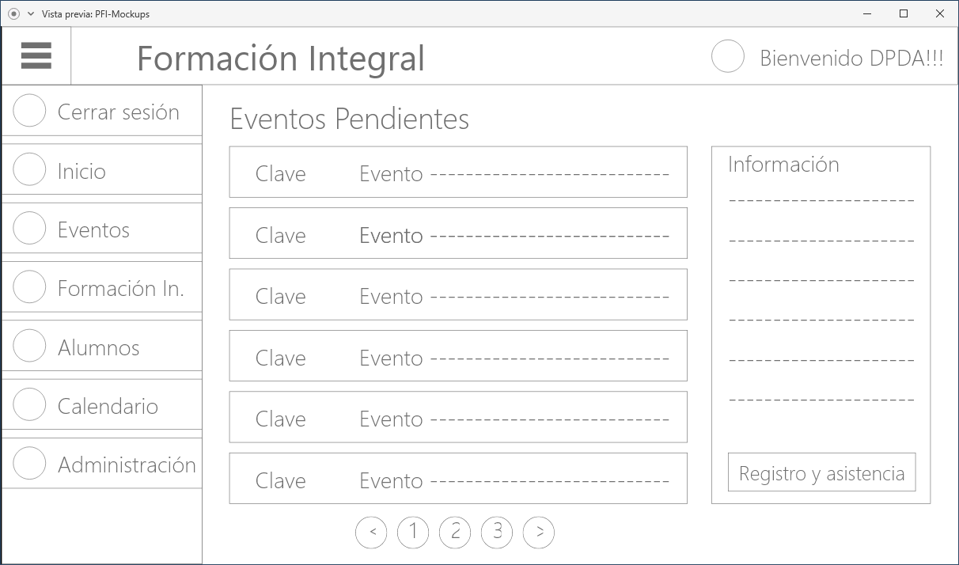

Imagen 9 Esquema de diseño – Formación integral

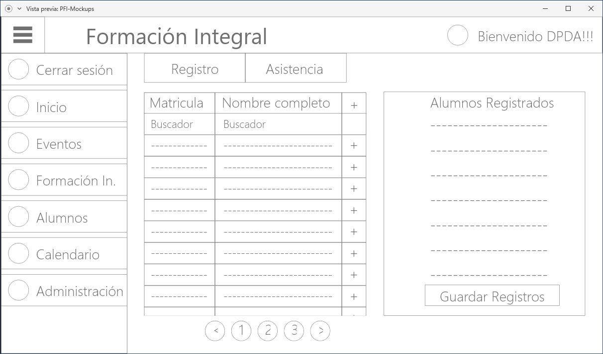

Imagen 10 Esquema de diseño – Registro

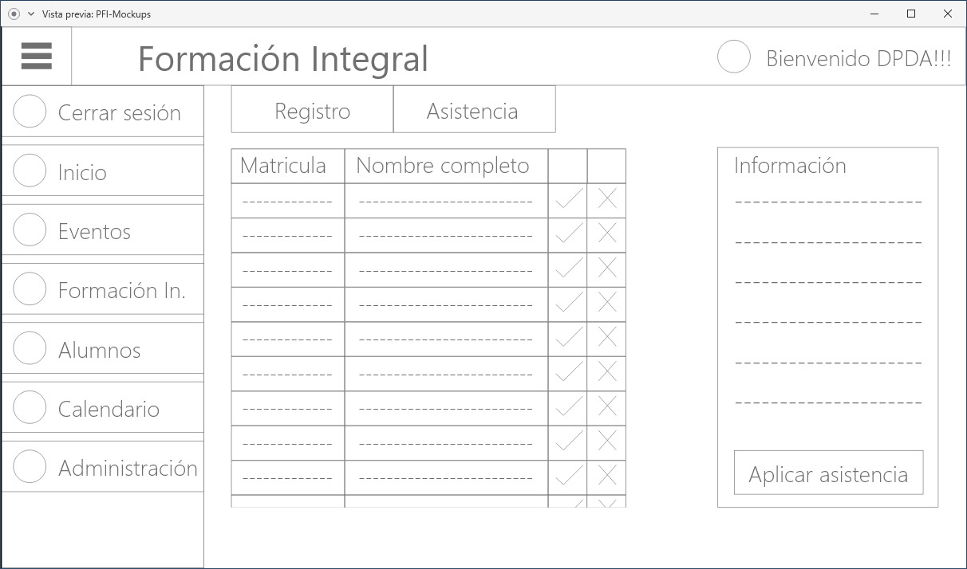

Imagen 11 Esquema de diseño – Asistencia

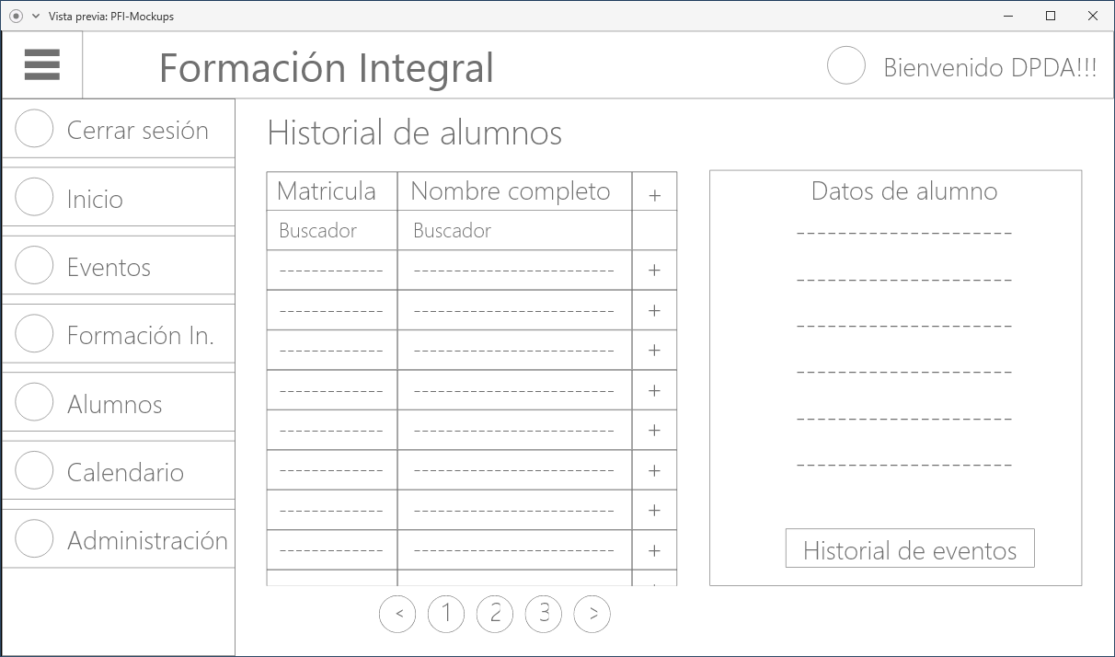

Imagen 12 Esquema de diseño –Alumnos

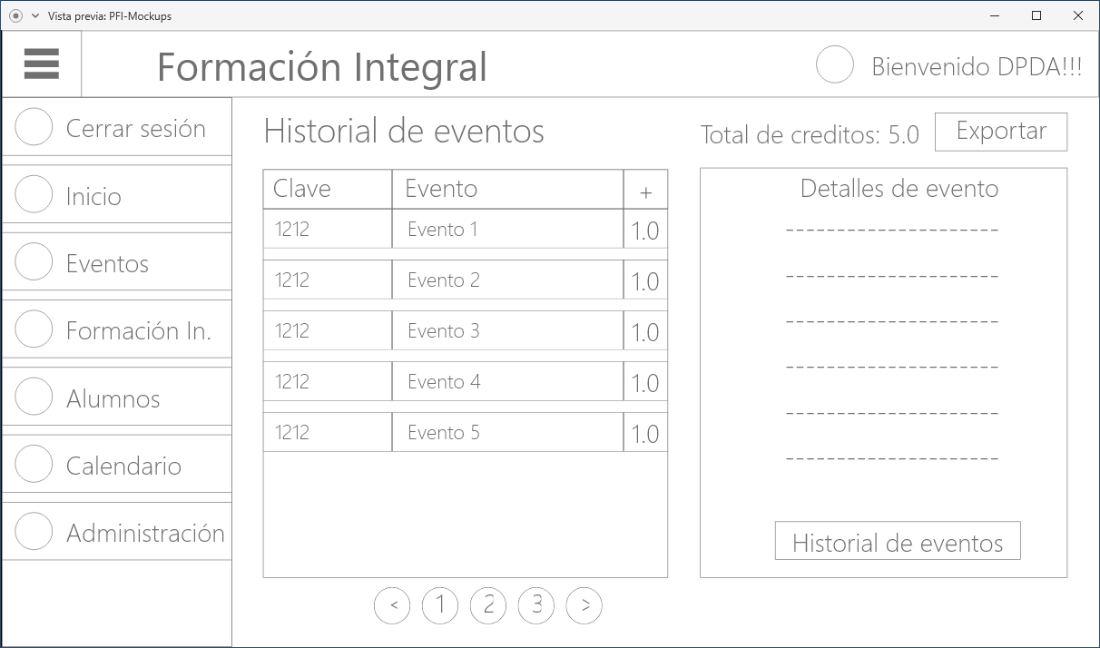

Imagen 13 Esquema de diseño – Historial de eventos

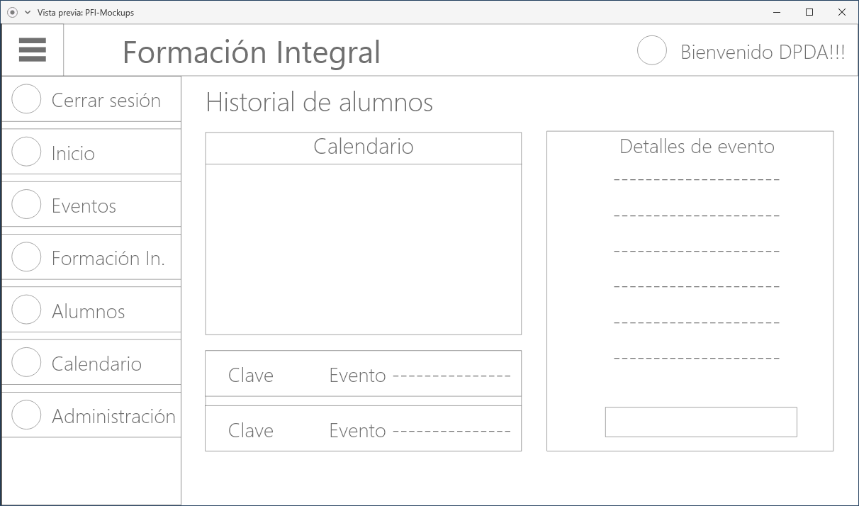

Imagen 14 Esquema de diseño – Calendario

## **3.3 Codificación**

En esta fase de desarrollo se inició el desarrollo del proyecto, se utilizó el framework de VUE.JS para el funcionamiento del front-end y poder hacer uso de los metodos necesarios para poder obtener, realizar e insertar datos en la base de datos utilizando Django como herramienta para diseñar y crear la lógica del back-end. A continuación, unos pequeños fragmentos de código del sistema.

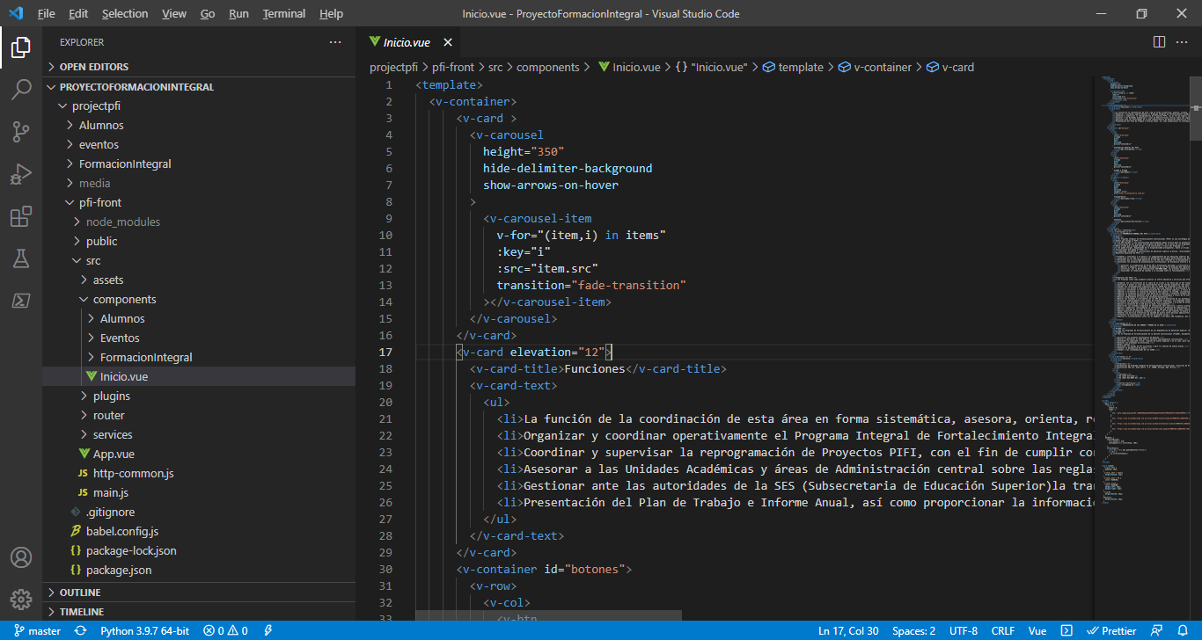

Imagen 15 Codificación – Código inicio

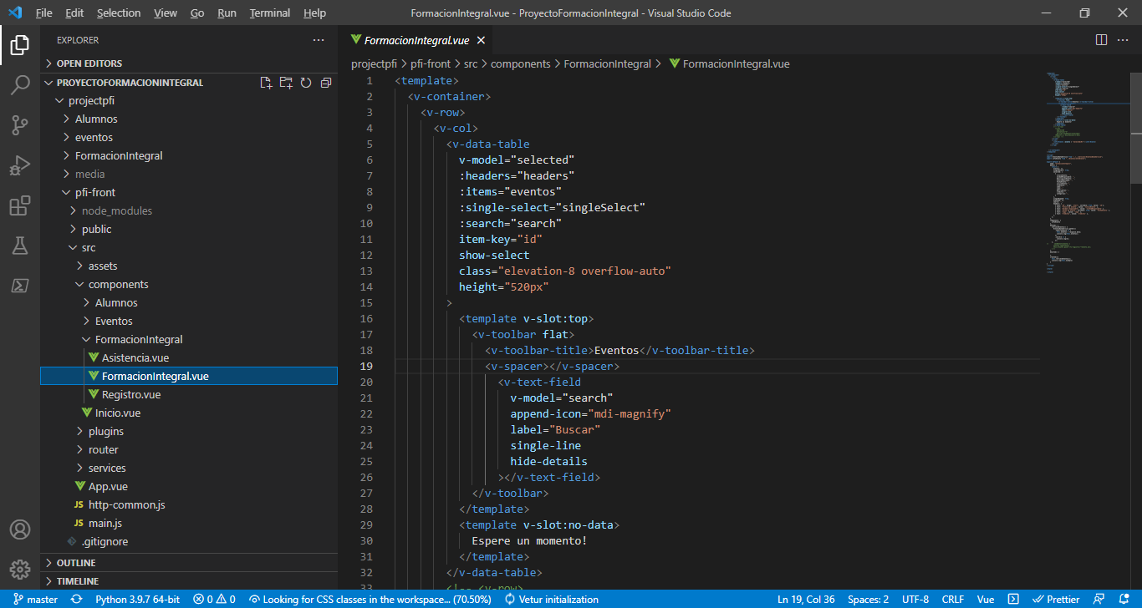

Imagen 16 Codificación – Código Formación integral

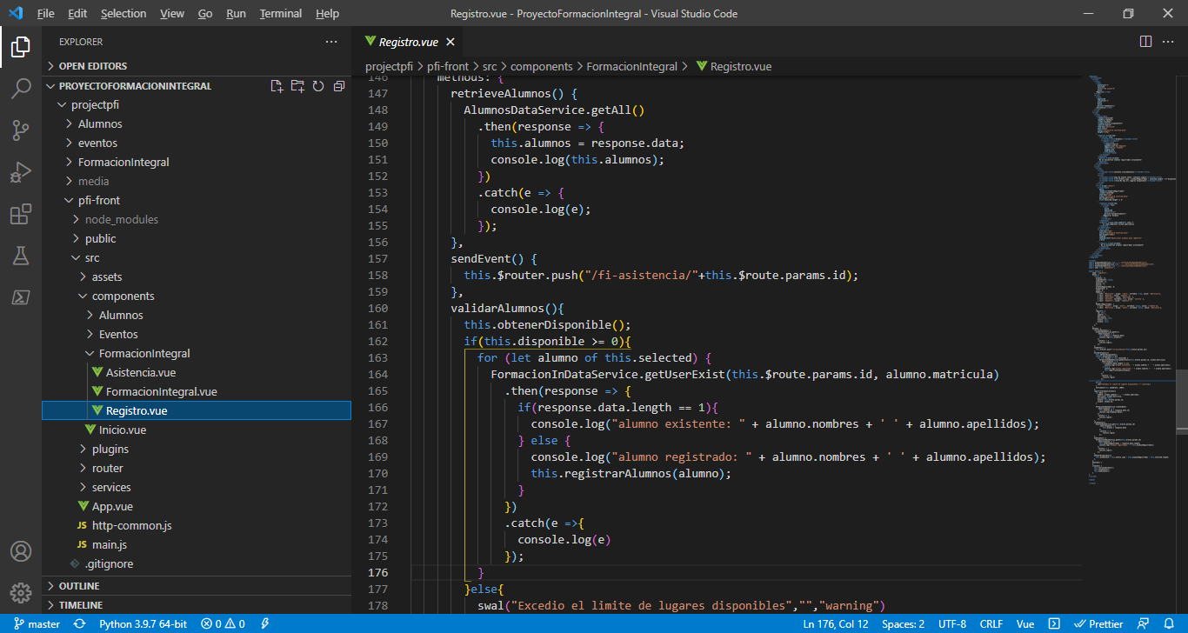

Imagen 17 Codificación – Código Registro

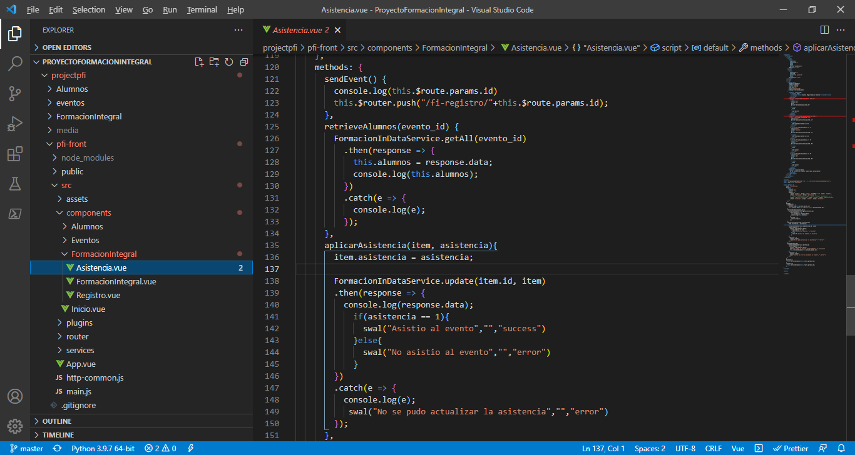

Imagen 18 Codificación – Código Asistencia

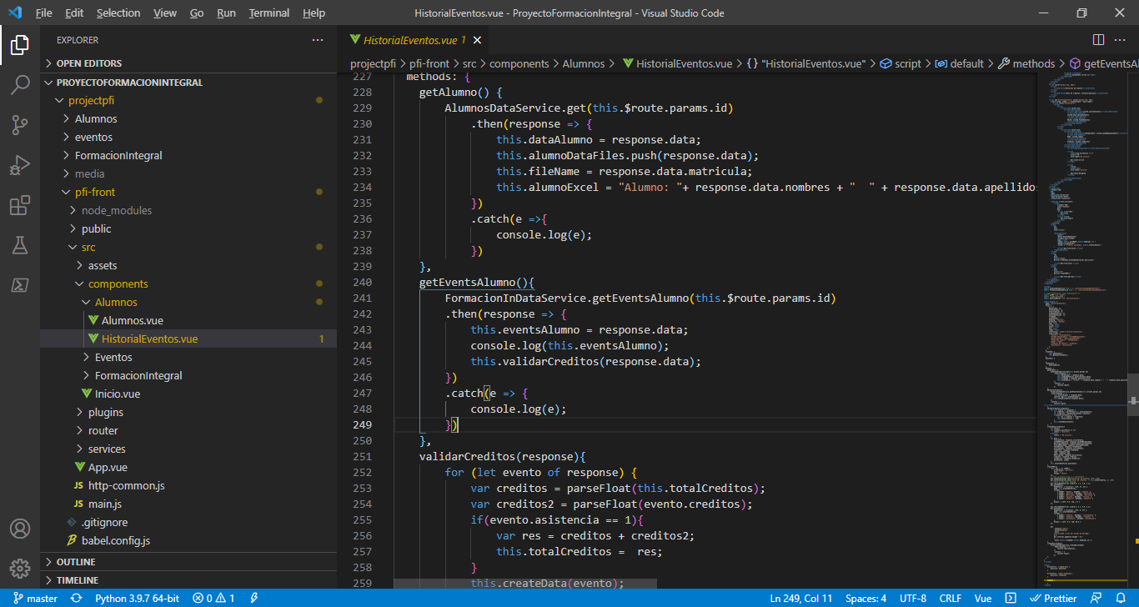

Imagen 19 Codificación – Código Historial de eventos

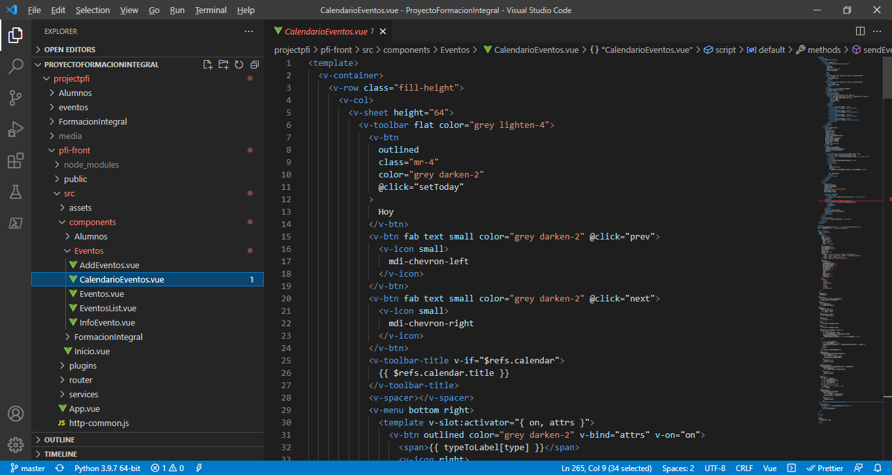

Imagen 20 Codificación – Código Calendario

## **3.4 Pruebas**

En la fase de pruebas, debido a distintos procesos relacionados con las pantallas, se decidió realizar cambios en algunas tablas de la base de datos para facilitar algunos procesos.

Las pruebas de caja negra demostraron que el sistema es fácil de utilizar ya que es bastante fácil de usar, por lo cual se piensa que los usuarios de tipo administrado y alumno no tendrán problemas al utilizarlo, así como las pruebas de caja blanca ayudaron a realizar las correcciones de algunos módulos los cuales por una serie de cambios de optimización en un módulo afectaron el funcionamiento de otros, lo cual llevo a la solución de estos problemas de forma inmediata.

# **Capitulo IV: Resultados**

## **Menú de navegación**

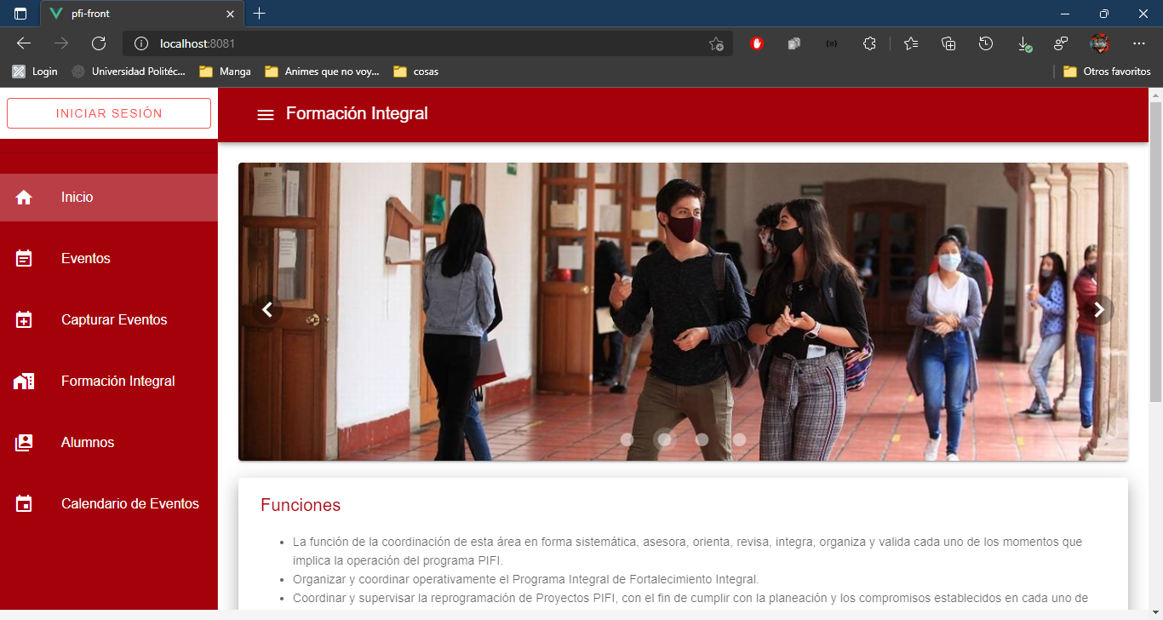

Imagen 21 Menú del sistema

Este es el menú de navegación con el cual cualquier usuario puede hacer uso del sistema, obviamente este componente es para poder navegar entre las diversas pantallas del sistema.

## **Inicio**

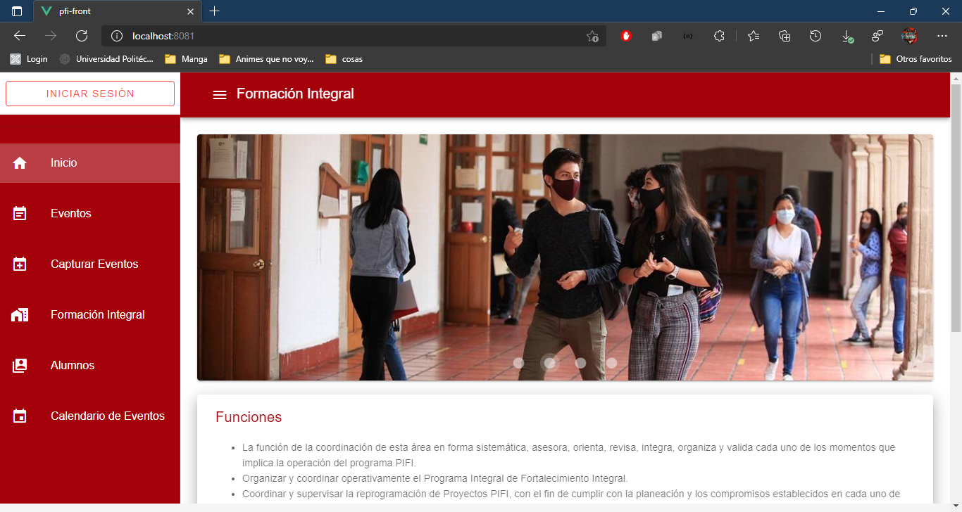

Imagen 22 Módulo de inicio

Esta es la pantalla de inicio, la cual se encarga de recibir a todos los usuarios que entren al sistema, aquí podrás leer acerca del área de formación integral, la cual es la encargada de realizar estos procesos.

## **Formación integral**

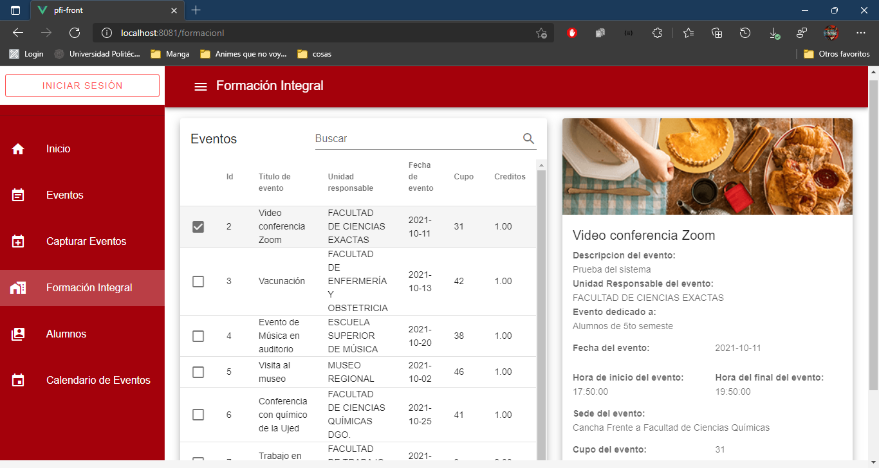

Imagen 23 Módulo de Formación integral

En este módulo se encarga de listar los eventos actuales y poder seleccionarlo para obtener información acerca de el para posteriormente redireccionar a una pantalla donde se podrán registrar los alumnos al respectivo evento, así como aplicar asistencia.

## **Módulo de Registro de alumnos**

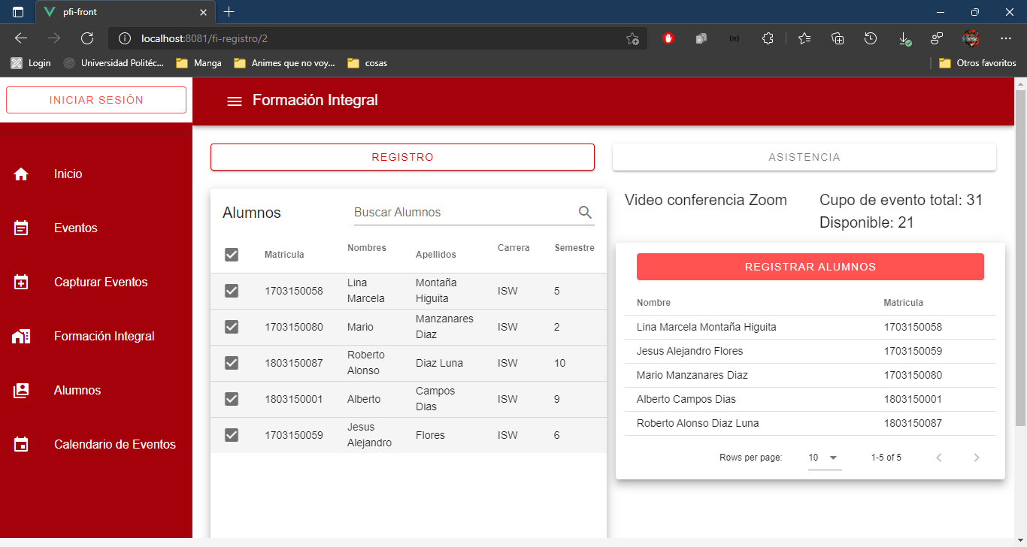

Imagen 24 Módulo de registro de alumnos

En este módulo se encarga de listar los alumnos registrados al sistema, donde posteriormente podrás seleccionarlos para poder registrarlos al evento anteriormente seleccionado.

## **Módulo de Asistencia**

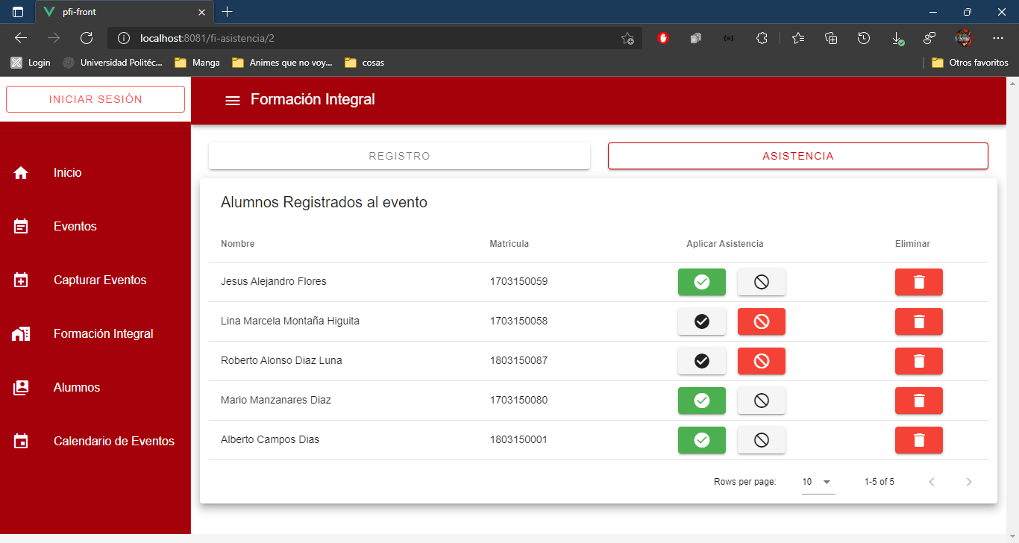

Imagen 25 Módulo de Asistencia

En este módulo se encarga de listar los alumnos registrados al evento seleccionado, donde posteriormente podrás aplicar la asistencia de forma positiva o negativa a los alumnos que también podrán ser eliminados en caso de tener una equivocación.

## **Módulo de alumnos e historial de eventos**

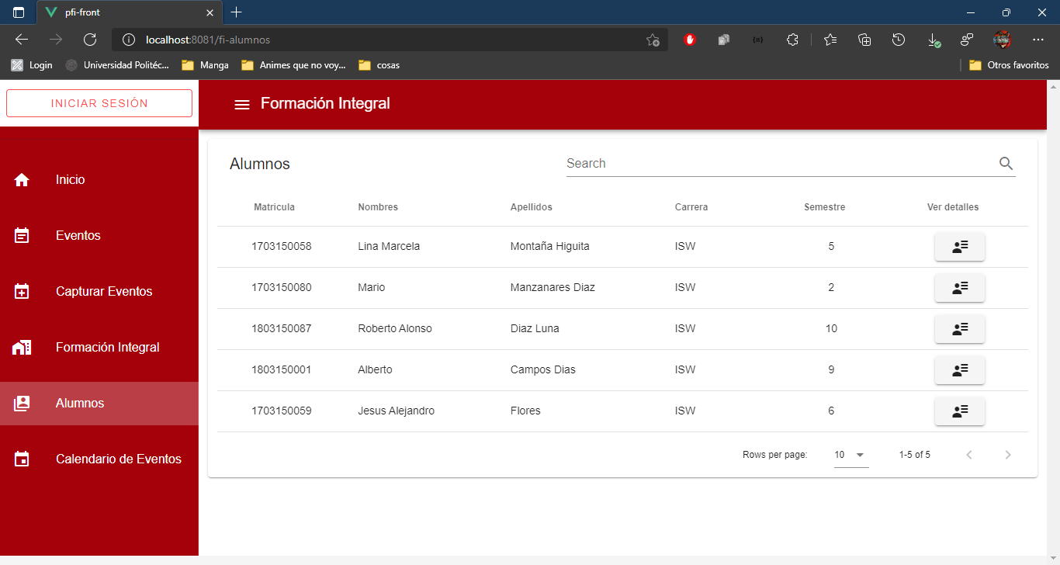

Imagen 26 Módulo de alumnos

En este módulo se encarga de listar a todos los alumnos del sistema, donde se podrá acceder al historial de eventos de cada alumno, donde se podrá realizar la exportación de los eventos a formato pdf y excel, así como la validación de créditos totales del alumno.

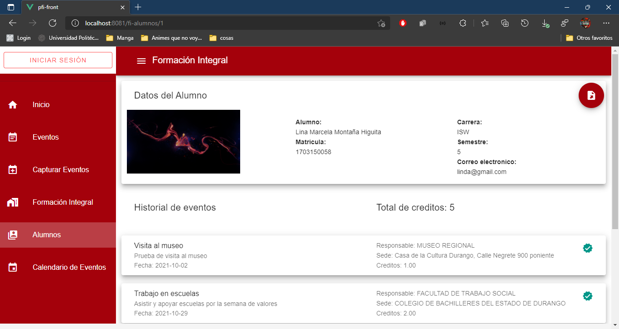

Imagen 27 Módulo de Historial de eventos

## **Módulo de calendario de eventos**

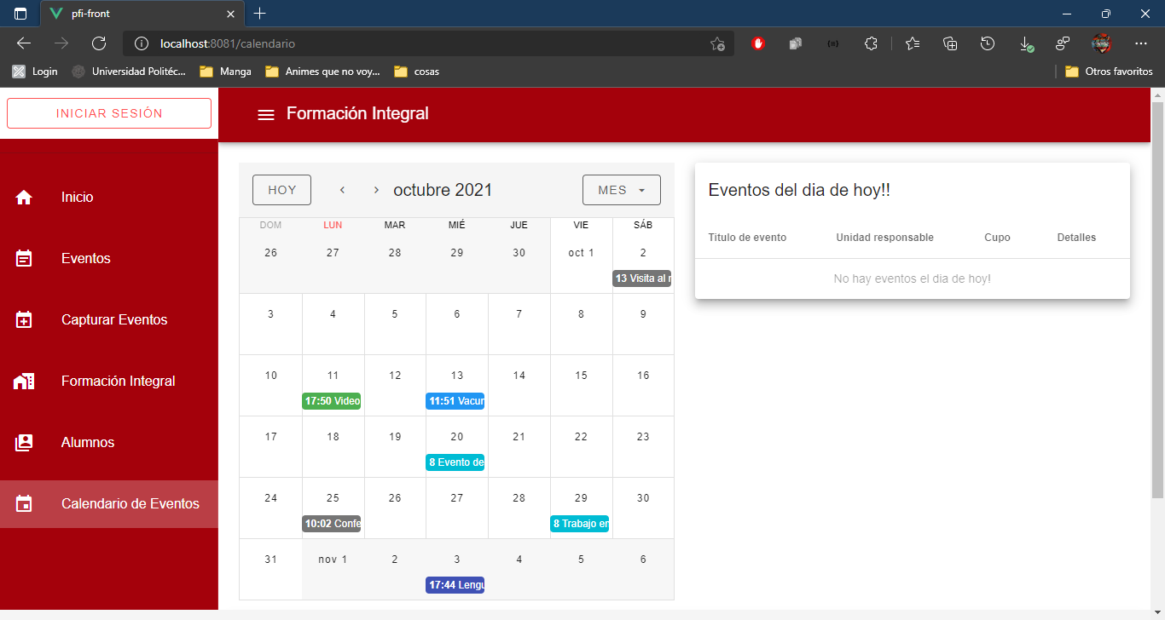

Imagen 28 Módulo de Calendario

En este módulo se encarga de listar a todos los eventos creados en un calendario donde podrás obtener información acerca del evento seleccionado, así como también visualizar los eventos disponibles el día de hoy.

# **Capítulo V: Conclusiones**

Se considera que el desarrollo de este proyecto llevado a cabo en el presente cuatrimestre representa un salto en la mejora de distintos procesos en los cuales se verá un beneficio para la institución optimizando los procesos ayudando a mejor el flujo de información administrativo dando un mejor control de la información, así como una facilidad de obtenerla.

Todo con la finalidad de ofrecer al usuario una mayor experiencia que permita utilizar el sistema con más facilidad que la antigua plataforma, así solucionando las quejas acerca de tener una plataforma más intuitiva y actualizada.

## **5.1 Conclusiones personales**

Jesus: Considero que el presente proyecto de desarrollo se llevó a cabo en algunos momentos con bastante dificultad, para ser más exacto al inicio del proyecto, debido a la falta de uso en el framework vue.js, lo cual causo que en ciertos puntos del desarrollo me quedara estancado en algunos procesos y funcionalidades debido al no recordar el cómo se usaban o utilizaban las diversas herramientas que ofrece este framework, obviamente así como problemas en el desarrollo también existieron beneficios que en cierto modo llevaron su dificultad pero aun así se aprendieron desde manejar herramientas que desconocía del framework, así como un mayor manejo de la parte del Front-End de una aplicación web, así como el adentrarme en el área de back-end en la cual no soy muy bueno pero puedo decir que aprendí a manejar bastante el set de herramientas que ofrece Django para el back-end. Se puede concluir que en la mayor parte del desarrollo por lo menos desde que empezó la etapa de desarrollo me enfoque más en investigar métodos y funcionalidades para recordar la estructura de los frameworks utilizados en el desarrollo para llevar a cabo las distintas pantallas, una vez repasado fue más fácil el desarrollo.

## **5.2 Conclusiones por equipo**

El uso de las tecnologías que se emplearon en este proyecto permite que el sistema sea eficaz y compatible prácticamente con cualquier navegador. También es posible agregar nuevos módulos por la forma en la que se estructuro el proyecto.

Por lo cual el proyecto desarrollado en este periodo de tiempo cubre las necesidades o problemáticas especificadas por la institución.

Así se puede concluir que en el desarrollo del proyecto se lograron aprender una gran cantidad de conocimientos que a su vez nos ayudaron a terminar el proyecto de manera satisfactoria.

# **Bibliografía**

Github. (2017). *https://es-vuejs.github.io/vuejs.org*. Obtenido de vuejs.org.

Guajardo, P. (12 de Abril de 2020). *rockcontent*. Obtenido de rockcontent: https://rockcontent.com/es/blog/bootstrap/

MDN-contributors. (26 de Septiembre de 2021). *MDN Web Docs*. Obtenido de MDN Web Docs: https://developer.mozilla.org/es/docs/Learn/Server-side/Django/Introduction

Mora, S. L. (2002). *Programación de aplicaciones web.* Alicante: Editorial Club Universitario.

Postgresql. (23 de Septiembre de 2021). *Postgresql*. Obtenido de Postgresql: https://www.postgresql.org/about/